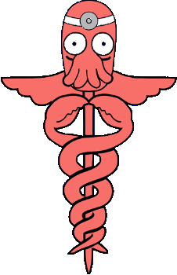

Zoidberg 2.0
Détection automatique de la pneumonie sur radiographies thoraciques par Machine Learning et Deep Learning

T-DEV-810
Rapport Global

Auteurs :
Mehdi Michel NADER
Léo GUERIZEC
Chloé BELARD

Sylvain CONAN
EPITECH Nantes

Sommaire :
Introduction & Contexte 3
Exploration des données 5
Caractéristiques des classes du jeu de données 5
Répartition des classes dans les jeux de données 7
“Pièges” des données 8
Caractéristiques des images 9
Questions soulevées 10
Algorithmes 13
Random Forest 13
3.1. Bibliothèques et librairies utilisées 13
3.2. Architecture du Preprocessing du traitement des images 13
3.3. Stratégie d'Échantillonnage 15
3.4. Les Random Forest Classifier 16
Résultats pour le Balanced Random Forest Classifier 18
Résultats pour le Random Forest Classifier avec Data Augmentation 20
KNN 22
Bibliothèques et librairies utilisées 22
Les paramètres du KNN 23
Architecture du Preprocessing 23
Stratégie d'échantillonnage 24
KNN Itération 1 — Baseline 24
KNN Itération 2 — “Grid search” exhaustif 29
KNN Itération 3 — Réglage fin ciblé 31
KNN Itérations V4 / V5 et haute résolution V6 32
Extension bonus — Classification en 3 classes 33
Résultats pour le KNN — synthèse 35
CNN 36
Bibliothèques et librairies utilisées 36
Préparation des données et preprocessing 37
Le CNN entraîné de zéro (from scratch) 37
Résultats pour le CNN entraîné de zéro 39
Le Transfer Learning avec ResNet50 40
Résultats pour le Transfer Learning (ResNet50) 41
Support Vector Machines Classifier 43
Réduction de dimensionnalité : L'Analyse en Composantes Principales (PCA) 43
Résultats pour le SVC 45
Résultats et Comparaisons 48
Conclusion 53

Introduction & Contexte

La pneumonie est une infection respiratoire aiguë touchant les poumons, le plus souvent causée par des bactéries ou des virus. Son diagnostic repose de manière standard sur l'analyse de radiographies thoraciques (X-Ray). Cependant, l'interprétation de ces images peut s'avérer complexe, chronophage et sujette à des variations inter-observateurs, notamment dans des contextes d'urgence ou de pénurie de personnel médical spécialisé.
L'objectif de ce projet est de développer différents modèles de Machine Learning et d'apprentissage profond (Deep Learning) capable de classifier automatiquement les radiographies thoraciques afin d'assister les praticiens dans la détection de la maladie et l'identification de son origine (bactérienne ou virale) selon 2 scénarios. En effet, après l'entraînement du modèle, la prédiction finale est généralement effectuée en choisissant la classe ayant la probabilité la plus élevée. Par défaut, un classifieur utilise souvent un seuil de décision de 0.5 pour décider entre une classe positive et négative.
Cependant, dans un contexte médical, ce seuil n'est pas forcément optimal. Une erreur de classification peut avoir des conséquences différentes selon le type d'erreur :
● un faux négatif (FN) correspond à un patient malade prédit comme sain ;
● un faux positif (FP) correspond à un patient sain prédit comme malade.
Dans le cas de la détection de pneumonie, un faux négatif est particulièrement problématique car il peut conduire à manquer un cas malade. Une optimisation du seuil de décision permet donc d'adapter le comportement du modèle selon l'objectif recherché.

Scénario 1 : Optimisation du rappel pour limiter les faux négatifs
Dans ce premier scénario, l'objectif principal est de détecter un maximum de cas de pneumonie.
Le rappel (recall ou sensibilité) mesure la capacité du modèle à retrouver les patients réellement malades :
Recall=TP / (TP+FN) avec :
● TP (True Positive) : patients malades correctement détectés ;
● FN (False Negative) : patients malades classés comme normaux.
Un rappel élevé signifie que le modèle manque moins de cas de pneumonie.

Scénario 2 : Recherche d'un compromis entre faux positifs et faux négatifs (indice de Younden)
Dans ce second scénario, l'objectif est de trouver un équilibre entre :
● détecter correctement les malades ;
● éviter trop de fausses alertes.
La méthode utilisée repose sur la courbe ROC et l'indice de Youden.

Exploration des données

Caractéristiques des classes du jeu de données

Avant de procéder à l'entraînement de modèles de réseaux de neurones, une phase essentielle d'exploration des données (Exploratory Data Analysis - EDA) a été menée sur le jeu de données chest_Xray. Les images y sont initialement réparties en deux classes principales : NORMAL (patients sains) et PNEUMONIA (patients atteints de pneumonie).
L'analyse quantitative globale révèle les caractéristiques suivantes :
● Volume total : Le dataset comprend un total de 5 856 images radiographiques au format JPEG.
● Déséquilibre des classes principales : On observe une forte disproportion entre les classes. La classe PNEUMONIA est largement majoritaire avec 4 273 images, tandis que la classe NORMAL ne comporte que 1 583 images. Ce déséquilibre devra être pris en compte lors de l'entraînement (par exemple via des fonctions de perte pondérées ou des techniques d'augmentation de données) afin d'éviter que le modèle ne développe un biais prédictif en faveur de la classe majoritaire.

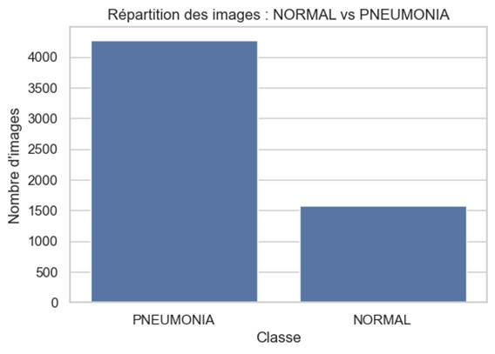

Une exploration plus fine de la classe PNEUMONIA a été réalisée en extrayant la nomenclature des fichiers (mentions "virus" et "bacteria") afin d'identifier la nature de l'infection :
● Pneumonies bactériennes : Elles représentent la majorité des cas d'infection du dataset avec 2 780 images.
● Pneumonies virales : Elles constituent le reste de la classe pathologique avec 1 493 images.
Il y a donc presque 2 fois plus d’images de pneumonies bactériennes que de pneumonies virales.
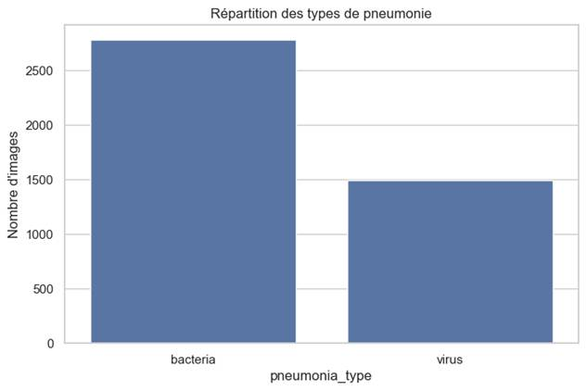

Cette distinction offre une granularité supplémentaire intéressante. Si l'objectif principal reste la classification binaire (Sain vs Malade), la caractérisation du type de pneumonie (Bactérienne vs Virale) représente un défi de classification multiclasse subsidiaire que le modèle pourrait tenter de résoudre.

Répartition des classes dans les jeux de données
Le dataset fourni est structuré en trois sous-ensembles réglementaires : l'ensemble d'entraînement (train), de validation (val) et de test (test). Il présente de forts déséquilibres:

split label pneumonia_type count
0 test NORMAL Aucune 234
1 test PNEUMONIA bacteria 242
2 test PNEUMONIA virus 148
3 train NORMAL Aucune 1341
4 train PNEUMONIA bacteria 2530
5 train PNEUMONIA virus 1345
6 val NORMAL Aucune 8
7 val PNEUMONIA bacteria 8
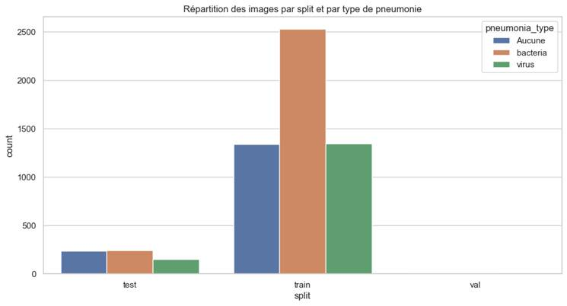
Le jeu de train comporte une sur-représentation des images “PNEUMONIA-BACTERIA”. Le jeu de test est de petite taille : il ne comporte qu’un peu plus de 10 % de la totalité des images, avec une sous-représentation de la classe “PNEUMONIA-VIRUS”. Le jeu de validation est, lui, insignifiant : il ne comporte que 16 images, (8 images "NORMAL" et 8 images "PNEUMONIA" (uniquement "BACTERIA").
Etant donné ces caractéristiques, un train-test-split stratifié sera appliqué sur le jeu de train et le jeu de validation unifiés, selon une proportion de 80 % / 20 %, qui est la proportion standard, adaptée aux datasets contenant peu d’images.

“Pièges” des données

ID de patients communs aux catégories BACTERIA et VIRUS
Lors de l'analyse du jeu de données Chest_X_Ray, une anomalie importante a été détectée concernant la répartition des patients. Plusieurs identifiants de patients se retrouvent simultanément dans les catégories ‘BACTERIA’ (pneumonies bactériennes) et ‘VIRUS’ (pneumonies virales).
Cette situation soulève deux problèmes majeurs pour le développement et l'évaluation de notre modèle :
● La présence possible de "pneumonies mixtes" : Médicalement, un patient peut développer une co-infection (à la fois bactérienne et virale). Cependant, pour un modèle de classification, ces cas hybrides créent une forte ambiguïté et brouillent la frontière visuelle entre les deux classes, rendant la discrimination très difficile.
● Une fuite de données (Data Leakage) : Plus grave encore, certains de ces patients "communs" sont présents à la fois dans le jeu d'entraînement (Train) et dans le jeu de test (Test). Cela viole le principe fondamental d'indépendance des données de test. Le modèle se retrouve à tester sa capacité de généralisation sur des radiographies de poumons qu'il a déjà "vus" (via le même patient) durant son entraînement.
Impact : Cette fuite de données fausse artificiellement les scores de performance à la hausse. Les métriques obtenues sur le jeu de test ne reflètent pas la capacité réelle du modèle à généraliser ses prédictions sur de nouveaux patients.

Multiplication des radiographies d’un patient dans une classe dans le même jeu de données
Un autre biais important a été identifié dans la structure du jeu de données : la présence de plusieurs radiographies pour un même patient au sein d'une même catégorie. Par exemple, le patient identifié comme person3 possède 4 radiographies distinctes dans le jeu d'entraînement, dans la catégorie ‘BACTERIA’.
Cette répétition pose plusieurs difficultés majeures :
● Le risque de surapprentissage (Overfitting) : En étant exposé plusieurs fois aux clichés d'un même individu, le modèle risque d'apprendre par cœur les spécificités anatomiques propres à ce patient (la forme de sa cage thoracique, l'alignement de ses os) plutôt que les réels marqueurs de la maladie. Cela diminue sa capacité à s'adapter et à faire des prédictions correctes sur les radiographies de nouveaux patients.
● Le dilemme du nettoyage des données : Pour corriger ce problème, une solution logique serait de ne conserver qu'une seule radiographie par patient. Cependant, cela soulève deux questions critiques :
1. Quel critère choisir pour sélectionner le cliché à garder ? (Le plus net ? Le plus représentatif ? Un choix aléatoire ?).
2. L'impact sur la taille du dataset : Le jeu de données initial n'étant déjà pas très volumineux, supprimer autant de clichés réduirait drastiquement la quantité d'images disponibles pour l'entraînement, ce qui pourrait affaiblir le modèle.
● La limite de la Data Augmentation : L'utilisation de techniques d'augmentation de données (rotations, zooms, modifications de contraste) est souvent une bonne solution pour pallier le manque d'images. Néanmoins, dans notre situation, appliquer la Data Augmentation sur des patients déjà sur-représentés risque d'accentuer encore plus le phénomène de surapprentissage. Bien que cette approche soit testée dans notre projet, elle ne constitue pas la solution idéale pour ce dataset spécifique.

Caractéristiques des images

Taille hétérogène des images
Les images fournies sont aussi de dimensions très hétérogènes:

Largeur moyenne : 1301.8
Hauteur moyenne : 952.5
Largeur min/max : 486 / 2144
Hauteur min/max : 191 / 2067

En plus de l’utilisation de la méthode CLAHE, un preprocessing incluant un redimensionnement des images sera appliqué. On retiendra les valeurs de la largeur et de la hauteur moyennes (130 x 95), appliquées à chaque image.

Des informations “parasites” sur les images
En plus des biais liés à la répartition des patients, l’analyse visuelle du dataset met en évidence la présence de nombreuses caractéristiques parasites qui n’ont aucun rapport avec la pathologie recherchée :
● Les annotations textuelles de latéralité : Beaucoup d'images intègrent des lettres incrustées directement dans la radiographie, comme un "L" (Left / Gauche) ou un "R" (Right / Droite). Ces repères, indispensables pour les radiologues, deviennent des pièges pour un modèle de Deep Learning ou de Machine Learning. Si, par hasard, une classe contient plus de "L" que l'autre, le modèle risque d'associer la présence de cette lettre à la maladie, plutôt que d'analyser le tissu pulmonaire.
● Les effets de bordure et de découpage : Certaines radiographies présentent des contours noirs très marqués, des zooms variables, ou des cadres de numérisation différents selon l'appareil utilisé. Le modèle peut ainsi se focaliser sur la forme du contour ou la texture du fond au lieu de l'intérieur de la cage thoracique.
● La surexposition et les variations de contraste : La qualité de l'éclairage et des contrastes varie fortement d'un cliché à l'autre. Une image surexposée (trop blanche ou trop lumineuse) peut masquer des détails fins ou, à l'inverse, simuler artificiellement l'opacité pulmonaire caractéristique d'une pneumonie.
Impact sur le modèle : Ces éléments agissent comme des "bruits" majeurs. Le modèle de classification risque de s'appuyer sur ces biais macroscopiques et faciles à identifier pour tricher et classer les images, ce qui dégrade fortement sa fiabilité et sa capacité à être utilisé sur de véritables nouvelles radiographies brutes. (C'est d'ailleurs pour limiter ces effets que des étapes de prétraitement, comme le recadrage ou l'égalisation d'histogramme CLAHE, ont été appliquées).

Questions soulevées
Les problématiques de modélisation et les choix méthodologiques peuvent être discutés autour de ces principales questions :

1. Choix du modèle : Quel modèle est le plus adapté ?
Le choix de l'architecture dépend du compromis entre la puissance de calcul disponible et la complexité des patterns à extraire. Pour un problème de classification d'images médicales, les modèles de type Machine Learning classique appliqués sur des caractéristiques extraites (ou des images aplaties) offrent une bonne base, sont rapides à entraîner et hautement interprétables. Cependant, pour capturer les variations spatiales fines des textures pulmonaires, les modèles de Deep Learning (comme les réseaux de neurones convolutifs ou CNN) restent théoriquement les plus adaptés, bien qu'ils nécessitent une quantité de données supérieure pour converger sans sur-apprendre.

2. Diagnostic initial : Comment différencier un patient malade d’un en bonne santé ?
La distinction entre un poumon sain et un poumon atteint de pneumonie repose sur la détection d'anomalies de densité dans les zones pulmonaires. Sur une radiographie brute, les poumons sains apparaissent sombres (car l'air laisse passer les rayons X), avec une silhouette cardiaque nette. En cas de pneumonie, l'accumulation de fluide infectieux crée des zones d'opacité blanches (infiltrats). Le modèle doit donc apprendre à détecter ces augmentations locales de contraste et la perte de netteté des barrières anatomiques normales.

3. Gestion de l'impartialité : Comment gérer le déséquilibre des classes ?
Le déséquilibre entre les classes ‘NORMAL’, ‘BACTERIA’ et ‘VIRUS’ dans le dataset, est vraiment critique : si le modèle prédit systématiquement la classe majoritaire, il obtiendra mécaniquement un pourcentage élevé pour l’accuracy, tout en étant totalement inutile en pratique. Pour faire face à ce problème, 2 leviers sont activés et adaptés à chaque modèle exploré :
● L'ajustement des poids des classes : pour pénaliser plus lourdement les erreurs sur la classe minoritaire.
● Le choix des métriques : Bannir l'accuracy au profit du score F1, du Rappel (sensibilité clinique essentielle en médecine) et de l'AUC-ROC.

4. Robustesse de l'évaluation : La cross-validation est-elle plus stable qu'un simple split ?
Oui, la validation croisée (K-Fold Cross-Validation) est nettement plus stable et fiable qu'un simple découpage Train/Test. Sur un dataset de taille modeste, un simple split aléatoire peut, par pur hasard, isoler les images les plus difficiles ou les plus faciles dans le jeu de test, faussant l'évaluation. La validation croisée garantit que chaque image est utilisée au moins une fois pour l'entraînement et pour la validation.

5. Réduction de dimension : La PCA améliore-t-elle les performances ?
L'Analyse en Composantes Principales (PCA) n'améliore pas directement la capacité de discrimination intrinsèque du modèle, mais elle est essentielle pour la viabilité du calcul. Une image, même compressée, représente un vecteur de plusieurs milliers de pixels (haute dimensionnalité).
La PCA permet de projeter les données dans un espace vectoriel réduit en ne conservant que les axes de variance maximale (par exemple, 95% de la variance expliquée). Cela élimine le bruit de fond, réduit drastiquement le temps d'entraînement et prévient le surapprentissage.

6. Optimisation : Quels hyperparamètres ont le plus d'impact dans ce contexte ?
Le réglage des hyperparamètres permet de contrôler la complexité des frontières de décision, en fonction de chaque modèle :
● Random Forest Classifier : n_estimators (le nombre d'arbres, garant de la stabilité) et max_depth ou min_samples_split (pour contrôler la “croissance” des arbres et éviter qu'ils n'apprennent par cœur les pixels des patients).
● Support Vector Classifier (SVC) : Le choix du noyau (kernel='rbf' ou linear), le paramètre de régularisation C (compromis entre une frontière stricte ou permissive) et gamma (qui définit la zone d'influence d'un seul exemple d'entraînement).
● K-Nearest Neighbors (KNN) : le nombre de voisins n_neighbors (un k faible colle au bruit et sur-apprend, tandis qu'un k élevé lisse exagérément la frontière de décision), la pondération des voisins weights (uniforme, ou inversement proportionnelle à la distance), ainsi que la métrique de distance utilisée (euclidienne ou de Manhattan, via le paramètre p). Le nombre de composantes conservées par la PCA en amont a également un fort impact, car le KNN est très sensible à la haute dimensionnalité (« fléau de la dimension »).
● Réseaux de neurones convolutifs (CNN) : les leviers ne sont pas réglés par une recherche exhaustive comme pour les modèles de Machine Learning, mais conditionnent fortement l'apprentissage : le taux d'apprentissage (learning rate) de l'optimiseur Adam, le taux de Dropout et la régularisation L2 (qui limitent le surapprentissage), la profondeur du réseau (nombre de blocs convolutifs et de filtres), l'intensité de la data augmentation, et — dans le cas du Transfer Learning ResNet50 — le nombre de couches « dégelées » lors du fine-tuning ainsi que le très faible taux d'apprentissage qui lui est associé.

7. Diagnostic différentiel : Comment différencier une pneumonie virale d’une bactérienne ?
C'est le défi le plus complexe du projet, car les signatures visuelles se chevauchent fortement. Médicalement et radiologiquement, on observe des tendances distinctes :
● La pneumonie bactérienne : Elle se manifeste le plus souvent par une opacité localisée, dense et focalisée sur un seul lobe pulmonaire (consolidation lobaire nette).
● La pneumonie virale : Elle présente un aspect plus diffus, bilatéral et interstitiel. On parle souvent d'un motif en "verre dépoli" (les poumons apparaissent flous, voilés des deux côtés, sans zone de bloc blanc parfaitement délimitée).
Le modèle doit donc être capable d'analyser non seulement l'intensité du blanc (la densité), mais surtout la distribution spatiale (focale vs. diffuse) de cette opacité au sein de la cage thoracique.

Algorithmes

Random Forest
Après avoir complété la phase d'exploration des données et le profilage du dataset, notre choix s'est d'abord porté sur une approche algorithmique basée sur les forêts d'arbres décisionnels, ou Random Forest Classifier. Cette section formalise la méthodologie, l'architecture logicielle retenue sous forme de pipelines, ainsi que les choix d'ingénierie qui structurent notre démarche de classification multiclasse (Sain vs Pneumonie Bactérienne vs Pneumonie Virale).

3.1. Bibliothèques et librairies utilisées
Pour orchestrer l'intégralité du traitement de données et de la modélisation, notre architecture repose sur une sélection stricte de packages complémentaires, répondant chacun à des exigences d'efficacité industrielle :
● Pour la manipulation et l'analyse exploratoire : Pandas et NumPy sont utilisés conjointement pour la gestion matricielle et la vectorisation des images, combinés à Matplotlib et Seaborn pour la génération de visualisations normalisées (titres, légendes claires, axes définis).
● Pour le traitement d'images (Computer Vision) : La bibliothèque OpenCV (cv2) a été préférée à d'autres solutions pour sa rapidité d'exécution, notamment lors de l'application de filtres complexes sur les images à traiter.

3.2. Architecture du Preprocessing du traitement des images
Afin d'éviter le phénomène critique de fuite de données (Data Leakage) et d'automatiser le flux d'exécution, nous avons structuré l'intégralité du traitement au sein d'un pipeline reproductible.

Suppression des radiographies de patients se retrouvant dans les jeux de train et de test
D’abord, les radiographies des patients se retrouvant dans les jeux de train et de test ont été supprimées, afin d’assurer l’indépendance des données entre les deux jeux : leur ID a été extrait afin d’identifier les radiographies à supprimer

Preprocessing des images de radiographiques
Chaque image brute subit une séquence de transformations avant d'être injectée dans le modèle, grâce à la fonction preprocess_image, qui prend en argument le chemin de l’image, la taille de redimensionnement et le booléen apply_clahe pour activer l’amélioration du contraste, et qui retourne l’image traité, aux dimensions normalisées (entre 0 et 1) :

[Image Brute (Tailles Variables) chargée directement en niveaux de gris ]
│
▼
[Suppression des bordures noires pour ne retenir que les contours “utiles”]
│
▼
[Suppression des lettres parasites (L et R) : pixels très blancs remplacés par les valeurs des pixels voisins]
│
▼
[Égalisation Adaptative des Histogrammes (CLAHE) : algorithme CLAHE, souvent indiqué pour le pré-traitement des images médicales pour accentuer leur contraste]
│
▼
[Redimensionnement (130x95)]
│
▼
[Normalisation (0-1) grâce à la division par 255]

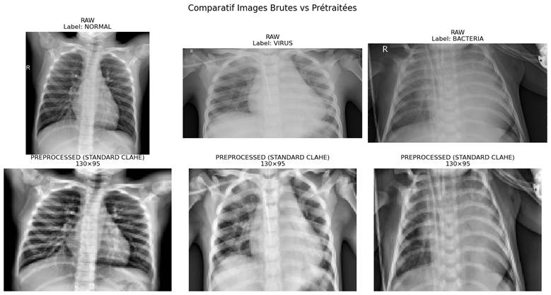

3.3. Stratégie d'Échantillonnage
Face aux biais du dataset d'origine (notamment un sous-ensemble de validation réduit à 16 images), sa refonte partielle a été implémentée :
● Le jeu de test a été conservé en l’état : comme il a été pré-défini, il peut s’agir d’une volonté “client”
● Re-partitionnement Train / Validation : les 16 images du jeu de validation initial ont été ajoutées au jeu de train. C’est sur ce jeu qu’a été appliqué un train-test-split:
○ ‘Stratify’ sur les 3 classes présentes dans le jeu de données pour garantir le maintien, dans un premier temps, de leur proportion
○ ‘Test_size = 0.2’ pour obtenir 80% pour le bloc d'apprentissage et 20% pour le bloc de validation
La répartition définitive des données par jeu et par classe:
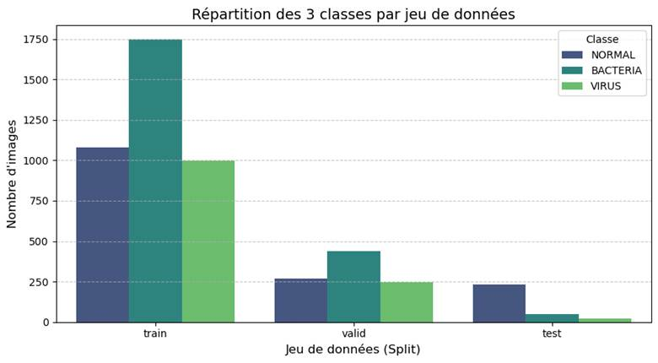
Les dimensions des images de chaque jeu sont enfin “aplanies”, c’est-à-dire transformées en vecteur de 1 dimension (de 130x95 à 12350), afin de pouvoir être “lues” par les modèles.
Il est important de noter que l'Analyse en Composantes Principales (PCA) n'a pas été appliquée en amont de l'entraînement des modèles de Random Forest (RFC et BRFC). En effet, des tests comparatifs ont révélé que l'introduction de la PCA n'a pas apporté d’amélioration significative des performances sur ces architectures. Au contraire, elle a même entraîné une légère baisse du score ROC AUC sur le jeu de validation.
Ce phénomène s'explique par la nature même des forêts aléatoires : contrairement au modèle SVC, le Random Forest gère très bien la haute dimensionnalité par sélection aléatoire de variables (feature selection) et n'est pas sensible aux relations linéaires. En projetant les pixels dans un espace réduit via la PCA, on détruit des structures spatiales locales et des contrastes nets sur lesquels les arbres de décision s'appuient pour fragmenter les données, ce qui explique la perte d'efficacité observée.

3.4. Les Random Forest Classifier
Le choix du Random Forest Classifier comme algorithme de référence repose sur sa nature d'apprentissage d'ensemble par bagging. En agrégeant les prédictions d'une multitude d'arbres de décision décorrélés (entraînés sur des sous-ensembles de données et de variables tirés aléatoirement), le Random Forest réduit drastiquement la variance globale sans augmenter le biais. Il résiste aussi bien au phénomène de sur-apprentissage, ce qui est particulièrement utile sur ce dataset.
Dans ce contexte, 2 modèles de Random Forest Classifier ont été entraînés :
- un “Balanced Random Forest Classifier”, de la librairie ImbLearn, développé pour s’adapter aux datasets déséquilibrés : il effectue un rééchantillonnage des classes directement lors de la construction des arbres, pour limiter le biais envers la classe majoritaire.
- Un Random Forest Classifier utilisé sur un jeu de train “augmenté” : le but était ici de tester cette combinaison, dont les limites seront exposées après

Recherche des meilleurs hyperparamètres pour les modèles
Afin d'améliorer les performances du modèle de classification, une recherche d'hyperparamètres a été réalisée pour chaque modèle, afin d'identifier la configuration permettant d'obtenir les meilleures performances de classification.
Les paramètres testés sont :
● n_estimators : nombre d'arbres de décision utilisés dans la forêt.
Un nombre plus élevé d'arbres permet généralement d'obtenir un modèle plus stable, mais augmente le coût de calcul.
● max_depth : profondeur maximale autorisée pour chaque arbre.
Une faible profondeur limite la complexité du modèle et réduit le risque de surapprentissage, tandis qu'une profondeur plus importante permet de capturer des relations plus complexes dans les données.
● min_samples_split : nombre minimal d'échantillons nécessaires pour diviser un nœud d'un arbre.
Une valeur élevée rend les arbres plus conservateurs et limite le surapprentissage.
● max_features : nombre de variables considérées lors de la recherche d'une séparation dans un arbre.
Les options sqrt et log2 permettent de limiter le nombre de caractéristiques utilisées à chaque étape, ce qui augmente la diversité des arbres et améliore la généralisation.

Afin de limiter le temps de cette recherche, le RandomizedSearchCV a été préféré au GridSearchCV qui, lui, teste toutes les combinaisons possibles.

La validation croisée a été paramétrée sur 5 plis : le modèle est entraîné sur 4 parties et évalué sur la cinquième, puis l'opération est répétée afin d'obtenir une estimation plus robuste des performances.

La métrique d’optimisation est le ROC AUC multiclasse : Le ROC AUC (Receiver Operating Characteristic - Area Under Curve) mesure la capacité du modèle à distinguer correctement les différentes classes.
Dans un problème multiclasse, l'approche One-Vs-Rest (OvR) est utilisée :
● chaque classe est comparée individuellement aux autres classes réunies ;
● un score AUC est calculé pour chaque classe ;
● les scores sont ensuite combinés.
Cette métrique est particulièrement adaptée lorsque les classes sont déséquilibrées, car elle évalue la capacité du modèle à discriminer les catégories plutôt que de simplement mesurer le nombre de prédictions correctes.
Dans ce cas, le meilleur score AUC pour le Balanced Random Forest Classifier, obtenu sur un pli de validation, a été de 0,89 avec les meilleurs hyperparamètres : {'n_estimators': 500, 'min_samples_split': 5, 'max_features': 'sqrt', 'max_depth': 20}, c’est-à-dire que 89 % des images ont été classées dans la bonne catégorie, grâce à cette combinaison.

Entrainements finaux des modèles
Après avoir trouvé automatiquement la meilleure combinaison de paramètres grâce à la méthode .best_estimator_, l’entraînement final est effectué sur l'ensemble du jeu d'entraînement, afin que le modèle apprenne sur toutes les données disponibles avec la configuration optimisée, avant d'être évalué sur les données de validation ou de test.

Optimisation des seuils de décision pour la classification
Le choix du seuil a été effectué uniquement sur le jeu de validation afin d'éviter d'optimiser les performances sur des données déjà utilisées pendant l'entraînement.
Deux scénarios ont donc été étudiés (cf. introduction) :
- Scénario 1 : maximiser le rappel (Recall) afin de minimiser au maximum les faux négatifs:
Comme l'objectif est d'abord de distinguer sain (NORMAL) vs malade (BACTERIA ou VIRUS), les deux types de pneumonie sont regroupés. La probabilité d'être malade est calculée comme : proba_valid_malade = 1 - proba_valid_normal . Plusieurs seuils possibles sont ensuite testés , avec comme règle de décision :
● si probabilité malade ≥ seuil → prédire malade ;
● sinon → prédire NORMAL.
Pour chaque seuil, une matrice de confusion est calculée. Dans un dataframe, seuls les seuils qui atteignent un rappel supérieur ou égal à 98% sont conservés. L'objectif est donc de garantir une très bonne détection des pneumonies ; et de choisir ensuite le seuil générant le moins de faux positifs. Un seuil final pour le scénario 1 est donc retenu.
2. Scénario 2 : Recherche d'un compromis entre faux positifs et faux négatifs (indice de Younden)
Contrairement au scénario 1 qui regroupe toutes les pneumonies, ici chaque classe est considérée d’abord séparément. Pour chaque classe, le problème est transformé en classification binaire : “CLASSE” : 1 ; autres : 0. La fonction roc_curve calcule différents seuils pour les couples de taux de vrais positifs (TPR) / taux de faux positifs (FPR). Pour chaque seuil, on calcule ensuite l’indice de Younden, qui cherche donc le point de la courbe ROC où la séparation entre classes est maximale : Y = TPR - FPR. Un score élevé signifie donc qu’il y a beaucoup de vrais positifs (et peu de faux positifs, cqfd :). On obtient donc un seuil différent pour chaque classe, dont la règle est :
● si P(NORMAL) ≥ 0.42 → NORMAL est acceptable
● si P(BACTERIA) ≥ 0.35 → BACTERIA est acceptable
● si P(VIRUS) ≥ 0.28 → VIRUS est acceptable

Résultats pour le Balanced Random Forest Classifier
Pour chaque modèle, 3 matrices de confusion ont été générées : la 1ère avec le seuil de décision par défaut du Random Forest, la 2e avec le seuil de décision du scénario 1, et la 3e avec les seuils de décision du scénario 2:

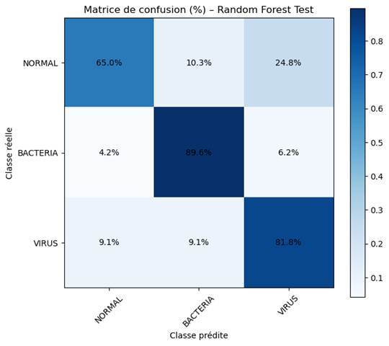

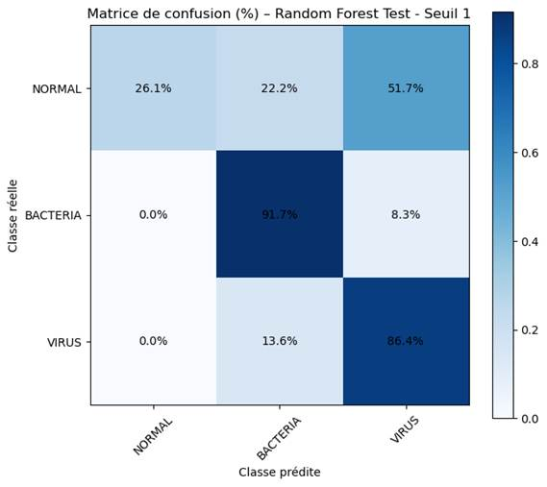
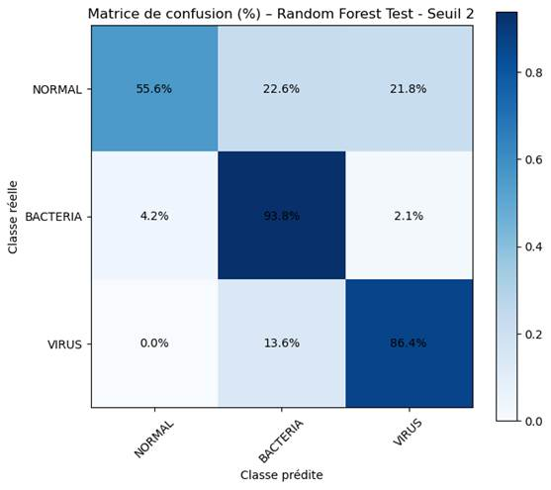
Malgré le fait que le modèle soit “balanced”, il décroche sur la prédiction de la classe “NORMAL” : cette classe est vraiment sous-représentée dans le dataset, et est constituée d’images pouvant provenir de la même radiographie. Ce décrochage est particulièrement visible avec le seuil du scénario 1 : Il n’y a aucun Faux Négatifs, mais ¼ des images ‘NORMAL’ ont été classées comme ‘BACTERIA’, et un peu plus de la moitié comme ‘VIRUS’.
Les résultats sans doute les plus “acceptables” sont ceux du scénario 2 : Un peu plus de la moitié des images des radiographies de patients de la catégorie ‘NORMAL’ sont correctement classées ; les résultats sur les catégories ‘BACTERIA’ et ‘VIRUS’ sont plutôt encourageants (respectivement 93,8 % et 86,4 %), et seuls 2 images sont des “faux négatifs”.

Résultats pour le Random Forest Classifier avec Data Augmentation
Afin de tester l’augmentation synthétique de données, un Random Forest Classifier a aussi été entrainé avec des images générées à partir de celles du jeu d’entrainement, auxquelles on a appliqué une légère rotation et/ou un léger zoom random. Le but était d’équilibrer les images des 3 classes :
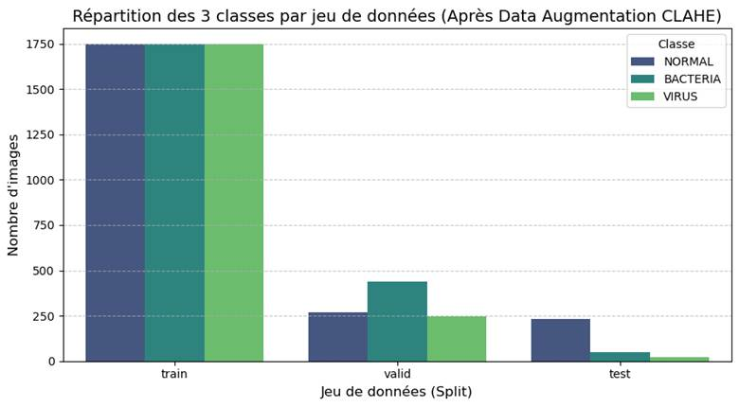
Les résultats sont, à première vue, plutôt bons, notamment en appliquant les seuils déterminés pour le scénario 2:
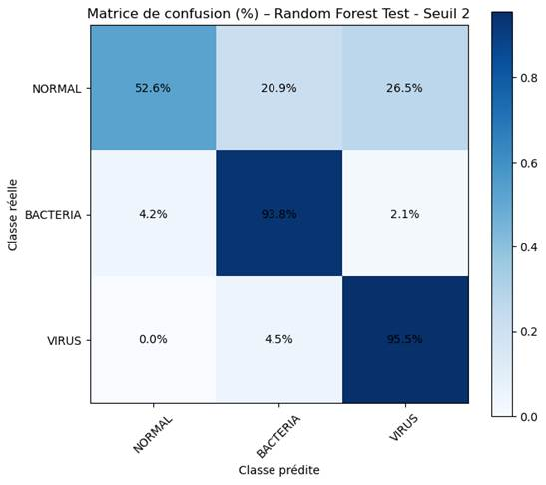

Mais pourquoi ne pas retenir ce modèle ? D’abord parce que la cross-validation n’a pas été réalisée en fonction des ID des patients, étant donné qu’ils ne sont pas renseignés pour la classe ‘NORMAL’. Ensuite, la data augmentation a accentué le phénomène des images “démultipliées” à partir des mêmes radiographies, dans le même jeu (cf. Exploration des données).
Les résultats paraissent donc satisfaisants mais, sur un autre jeu de test, ils pourraient être vraiment mauvais car le modèle s’est entrainé, en fait, sur très peu d’images différentes.

KNN
Après les modèles d'ensemble (Random Forest) et à vecteurs de support (SVC), nous avons testé un algorithme de proximité : le K-Nearest Neighbors (KNN). Contrairement aux modèles précédents, le KNN ne construit aucun modèle pendant l'entraînement : c'est un algorithme dit « paresseux » (Lazy Learning). Il se contente de mémoriser toutes les images d'entraînement. Pour classer une nouvelle image, il calcule sa distance à tous les points connus, garde les k plus proches voisins, et choisit la classe majoritaire parmi ces voisins.
Cette simplicité le rend facile à comprendre, mais aussi très sensible à la grande dimension des images. C'est ce qu'on appelle le « fléau de la dimension » : quand un vecteur contient des milliers de pixels, les distances entre les points deviennent toutes à peu près égales, et la notion de « voisin proche » perd de son sens. Ce phénomène est important à garder en tête, car il explique presque tous les choix faits ensuite.
Nous avons choisi le KNN comme point de départ volontairement simple. Ce n'est pas le modèle le plus puissant sur des images, mais c'est le plus transparent. Les performances qu'il atteint servent de référence de base : aucun modèle plus complexe ne devrait faire moins bien que lui.

Bibliothèques et librairies utilisées
L'implémentation du KNN s'appuie sur les mêmes outils que les autres modèles, ce qui garantit une comparaison juste :
- Manipulation et analyse des données : Pandas et NumPy pour la gestion des matrices et la vectorisation des images, avec Matplotlib pour les visualisations (courbes ROC, matrices de confusion, courbes de sélection de k).
- Traitement d'images : Pillow (PIL) pour le chargement et le redimensionnement en niveaux de gris, et OpenCV (cv2) pour l'égalisation de contraste CLAHE, ajoutée à partir de la V3.2.
- Modélisation et évaluation : Scikit-learn fournit `KNeighborsClassifier`, la validation croisée (`StratifiedKFold`, `cross_val_score`), la normalisation (`StandardScaler`, `MinMaxScaler`), la réduction de dimension (`PCA`), la sélection de variables (`SelectKBest` avec le score ANOVA F `f_classif`) et toutes les métriques (accuracy, precision, recall, F1-score, ROC-AUC, balanced accuracy).
- Extraction de caractéristiques : scikit-image (HOG, LBP) pour comparer la représentation « pixels bruts » à des descripteurs de forme et de texture.
- Gestion du déséquilibre : imbalanced-learn pour l'algorithme SMOTE (Synthetic Minority Over-sampling Technique).

Les paramètres du KNN
Avant de présenter les résultats, voici les paramètres que l'on peut régler. Toute la démarche consiste justement à les explorer un par un puis ensemble :
- `n_neighbors` (k) : le nombre de voisins consultés. Un k petit (1, 3) colle au bruit et sur-apprend ; un k grand lisse trop la frontière et sous-apprend.
- `metric` (distance) : `euclidean` (norme L2) ou `manhattan` (norme L1). En grande dimension, la distance de Manhattan est souvent plus fiable car elle est moins « écrasée » par quelques pixels de forte valeur.
- `weights` (pondération) : `uniform` (chaque voisin compte pareil) ou `distance` (les voisins proches comptent plus).
- Le seuil de décision : par défaut, le KNN renvoie la classe majoritaire (ce qui revient à un seuil de 0,5). Monter ce seuil rend le modèle plus prudent. C'est un réglage de post-traitement, indépendant du modèle lui-même.
- La normalisation : `StandardScaler` (centrage/réduction) ou `MinMaxScaler` ([0, 1]). Elle est indispensable pour que les distances aient un sens.
- La réduction de dimension : `PCA` (nouvel espace de variance maximale) ou `SelectKBest` (on garde les pixels d'origine les plus discriminants).
- Le prétraitement image : CLAHE pour faire ressortir le contraste local (les infiltrats pulmonaires).
- Le rééchantillonnage : SMOTE pour rééquilibrer artificiellement les classes.

Architecture du Preprocessing
La représentation de base est le flatten : chaque image est chargée en niveaux de gris, redimensionnée à une taille fixe, normalisée dans [0, 1] (division par 255), puis « aplatie » en un vecteur 1D et standardisée (`StandardScaler` ajusté uniquement sur le jeu d'entraînement, pour éviter toute fuite de données).

C'est une approche simple — chaque pixel est traité comme une variable indépendante, sans tenir compte de la position spatiale — mais c'est une bonne référence : si le signal de la pneumonie est assez global pour être capté par les pixels bruts, on le verra avec cette représentation.
La taille des images a évolué au fil des versions, car la résolution décide directement de la quantité d'information disponible :
Version | Résolution | Nombre de features | Prétraitement
V1 (baseline) | 130x95 | 12350 | Aucun
V2 (grid search) | 259x187 | 47872 | Aucun
V3.2 -> V6 et 3 classes | 300x219 | 65700 | CLAHE + SelectKBest

Stratégie d'échantillonnage
Le jeu de test pré-défini (624 images : 234 NORMAL / 390 PNEUMONIA) est gardé tel quel et réservé à l'évaluation finale. Le jeu d'entraînement original (5 216 images : 1 341 NORMAL / 3 875 PNEUMONIA) est découpé en train/validation 80/20 avec stratification sur les labels :
- Entraînement : 4 172 images (1 073 NORMAL / 3 099 PNEUMONIA, soit 25,7 % / 74,3 %)
- Validation : 1 044 images (268 NORMAL / 776 PNEUMONIA)
Toutes les comparaisons de paramètres se font sur la validation (ou en validation croisée). Le jeu de test n'est utilisé qu'une seule fois, à la toute fin.
Le fort déséquilibre (≈ 74 % PNEUMONIA contre ≈ 26 % NORMAL) est le vrai enjeu pour le KNN : comme il vote à la majorité, les voisins sont beaucoup plus souvent PNEUMONIA que NORMAL.

KNN Itération 1 — Baseline
On commence par chercher la meilleure valeur de k sur la grille {1, 3, 5, 7, 9, 11, 15, 21, 31}. Chaque valeur est évaluée sur la validation, puis confirmée en validation croisée stratifiée à 5 plis. k = 11 est retenu (F1 en CV = 0,9636 ; F1 moyen = 0,9558 ± 0,0016, ce qui montre un modèle très stable)

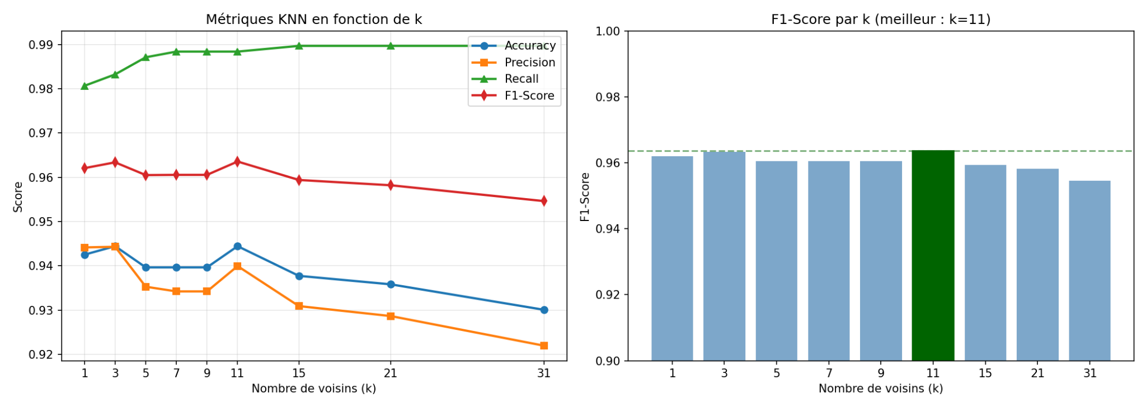
Évalué sur le jeu de test (seuil par défaut de 0,5), le modèle montre tout de suite le piège du déséquilibre :
Métrique | Valeur
Accuracy | 0.7340
Précision | 0.7022
Rappel (PNEUMONIA) | 0.9974
F1-SCORE | 0.8242
ROC-AUC | 0.8548

Le modèle détecte presque toutes les pneumonies (rappel 0,9974, soit 1 seul Faux Négatif sur 390), mais il se trompe énormément sur les patients sains : 165 NORMAL classés malades (70,5 % des NORMAL mal classés). C'est un dépistage très sensible mais inutilisable en l'état.

k=11 est retenu comme valeur optimale avec un F1-Score de 0,9636 sur le jeu de validation.

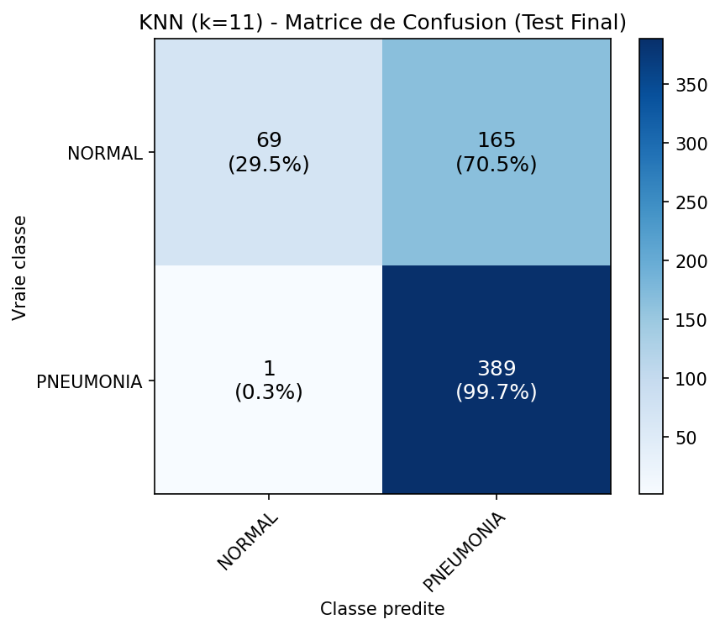
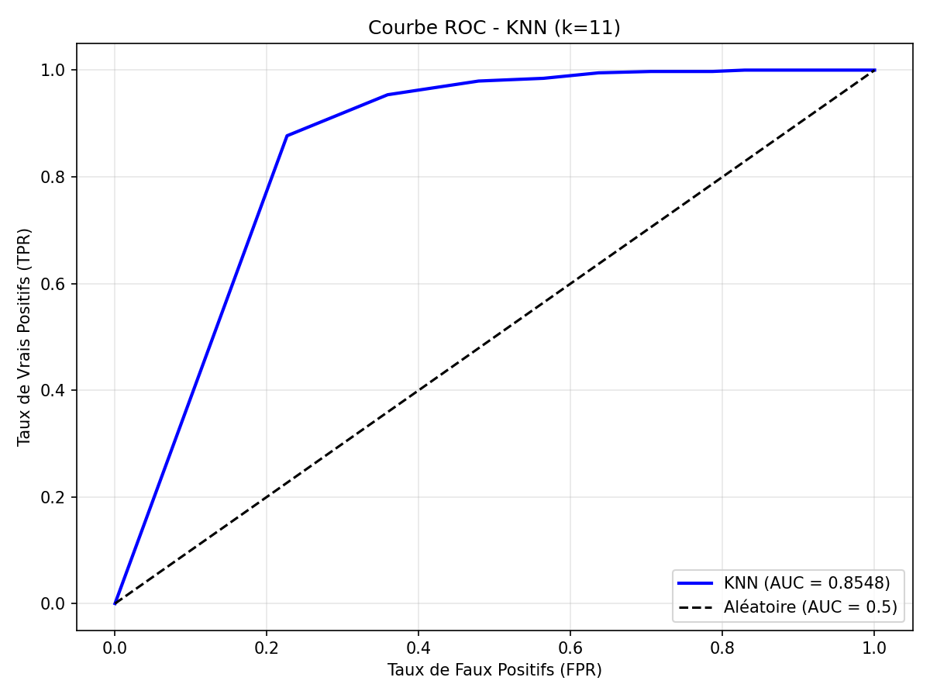
.

On teste alors trois leviers pour corriger ce biais :
- Pondération par distance (`weights='distance'`) : effet nul (Accuracy 0,7340, F1 0,8242, identiques au modèle de base). En grande dimension, les distances sont trop proches les unes des autres pour que les pondérer change quelque chose.
- Ajustement du seuil de décision : c'est le levier le plus efficace. En montant le seuil à 0,85, l'Accuracy passe à 0,8365, le F1 à 0,8794, et le taux de NORMAL bien classés grimpe de 29,5 % à 64,1 %, tout en gardant un bon rappel de 0,9538 (18 Faux Négatifs).
- SMOTE : fait passer le train de 5 216 à 7 750 images (3 875 / 3 875). Accuracy 0,8381, F1 0,8758, 71,4 % de NORMAL bien classés, rappel 0,9128 (34 Faux Négatifs).
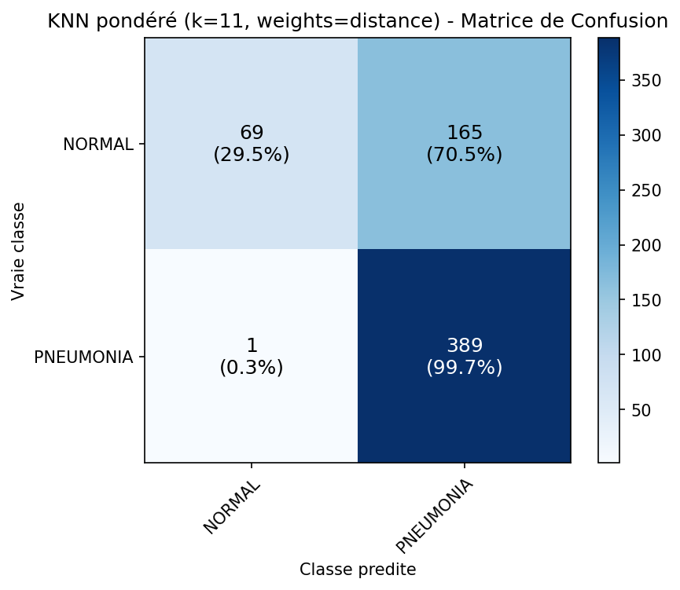
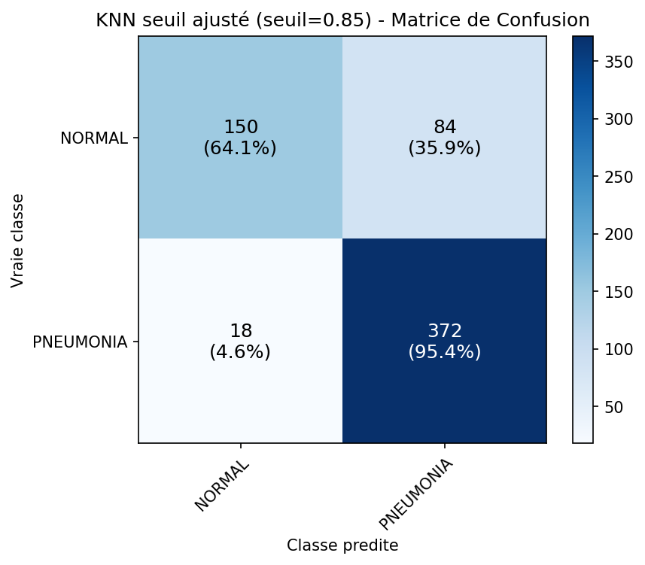

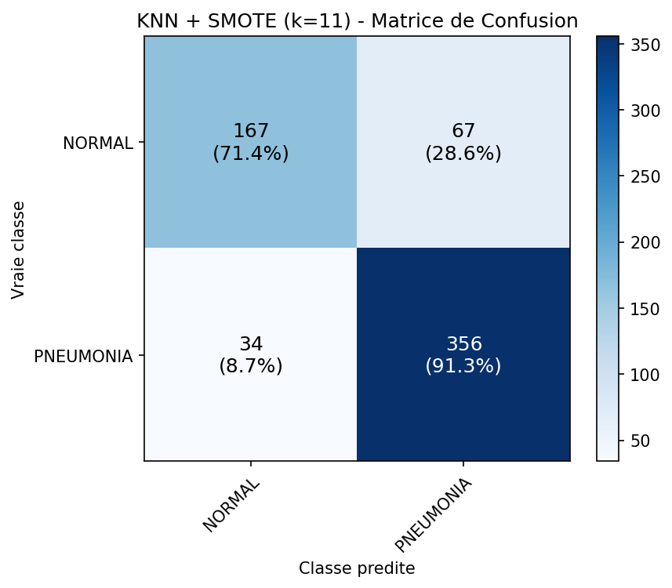

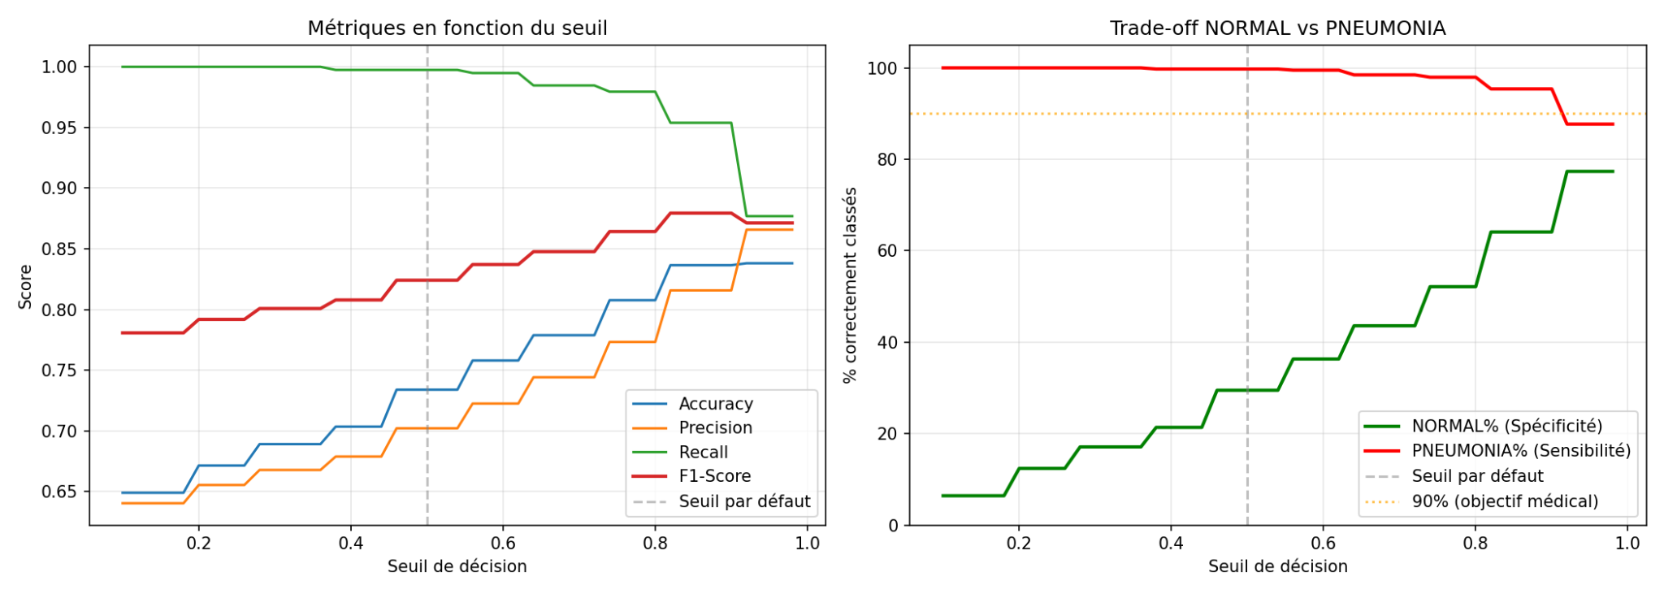

Validation croisée du modèle sélectionné
Afin de valider la stabilité du modèle avec k=11, une validation croisée StratifiedKFold à 5 plis a été réalisée sur l'intégralité du jeu d'entraînement :
- F1-Scores par pli : [0,9558 – 0,9545 – 0,9543 – 0,9557 – 0,9588]
- F1-Score moyen : 0,9558 ± 0,0016
La très faible variance inter-plis (± 0,0016) atteste d'une excellente stabilité du modèle et confirme que k=11 généralise bien sur l'ensemble du jeu d'entraînement, sans sur-apprentissage ni sous-apprentissage.
Le notebook teste aussi les combinaisons SMOTE + pondération (résultat identique au SMOTE seul) et SMOTE + seuil = 0,6, cette dernière donnant la meilleure exactitude globale (Accuracy 0,8462, F1 0,8788, 76,9 % de NORMAL, 89,2 % de PNEUMONIA).
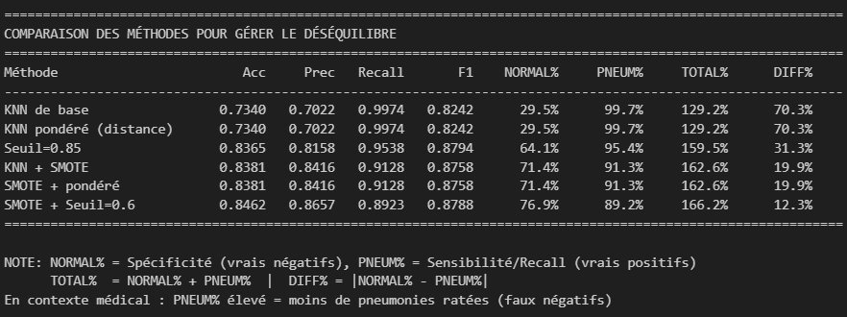
Leçon de la V1 : le seuil est le levier isolé le plus efficace, mais les paramètres interagissent entre eux (SMOTE + poids ≠ SMOTE seul). Impossible donc de trouver la meilleure combinaison en réglant les paramètres un par un : il faut une exploration systématique en grille.

KNN Itération 2 — “Grid search” exhaustif
Deux métriques adaptées au contexte médical
L'accuracy étant trompeuse, on définit deux métriques « maison » qui correspondent à deux usages cliniques différents :
- Score_Triage = ( 4 × Rappel_PNEUMONIA + Rappel_NORMAL ) / 5 — il pénalise lourdement les Faux Négatifs (rater un malade est grave). C'est la métrique d'un outil de première ligne de triage.
- Score_Aide = ( 0,6 × BalancedAccuracy + 0,4 × F1_PNEUMONIA ) — il vise un outil d'aide au diagnostic, où la précision globale compte autant que la sensibilité.

L'espace de paramètres exploré
Le grid search teste toutes les combinaisons de : méthode d'extraction (flatten, HOG, LBP), scaler (Standard, MinMax), PCA (50, 100, aucune), SMOTE (oui/non) et distance (euclidean, manhattan), à la résolution 256×187 ; le seuil optimal est recalculé pour chacune des deux métriques. Pour rappel, le HOG capture la forme des contours (gradients), le LBP la texture locale, tandis que le flatten reste la représentation brute des pixels.

Résultats clés
Le résultat est net : le flatten est la meilleure extraction, loin devant HOG et LBP. La meilleure configuration est : flatten + StandardScaler + PCA=None + manhattan + seuil ≈ 0,85
ce qui donne un Score_Triage = 0,9128 et un Score_Aide = 0,8649.
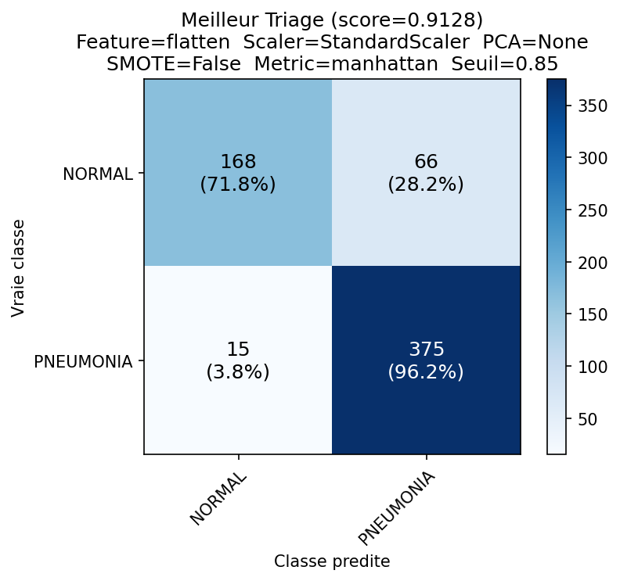
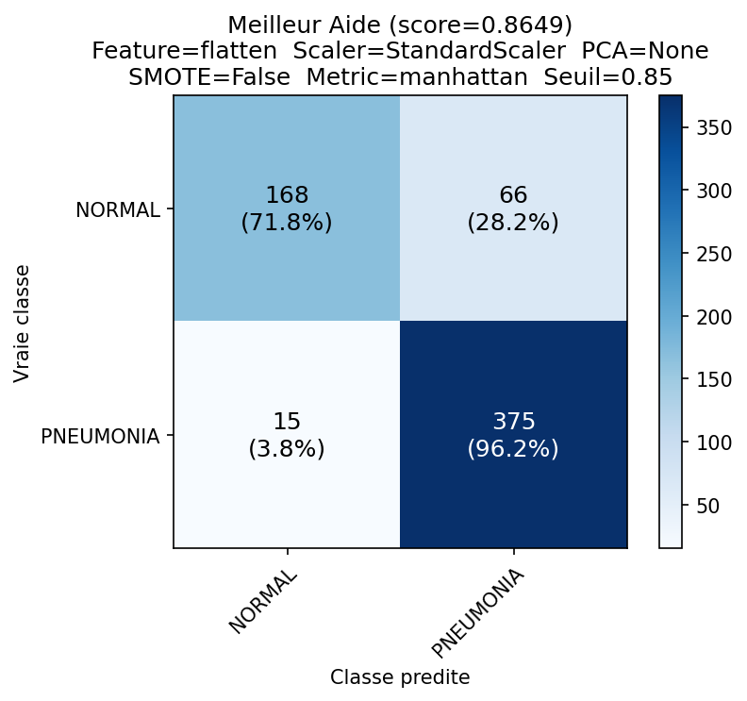

Plusieurs enseignements ressortent, dont certains sont contre-intuitifs :
- SMOTE est contre-productif. Avec HOG, il fait s'effondrer le Score_Triage de 0,877 à 0,683 : interpoler entre deux vecteurs HOG crée des exemples qui ne ressemblent à aucune vraie image. Même avec flatten, le SMOTE n'apporte aucun gain — en très grande dimension, les voisins utilisés pour l'interpolation ne sont pas représentatifs.
- Manhattan bat toujours euclidean (la norme L1 est moins dominée par les pixels de forte valeur).
- La pondération par distance est inutile (différence de 0,0 % partout) ; on l'abandonne.
- L'effet de la PCA dépend de l'extracteur : inutile voire légèrement néfaste avec flatten, mais indispensable avec HOG (HOG + PCA=None donne un Score_Triage catastrophique de 0,592).

KNN Itération 3 — Réglage fin ciblé
Plutôt que de tout ré-explorer, la V3.2 fixe les bons paramètres trouvés en V2 (flatten, StandardScaler, PCA=None, manhattan, poids uniform, sans SMOTE) et ne fait varier que de nouveaux leviers :

Nouveau Levier | Valeurs Testées
CLAHE | True / False
SelectKBest | 1000, 2000, 5000, 10000, 20000
k | 3, 5, 7, 9, 11, 13, 15, 17, 19, 21, 25, 31
pas du seuil | 0.002 (contre 0.05 en v2)
Résolution | 300x219 (65700 features)

Ce qu'on observe :

- CLAHE aide à chaque fois (≈ +0,005 sur Triage, ≈ +0,010 sur Aide) : en améliorant le contraste local, il fait ressortir les infiltrats pulmonaires.
- SelectKBest = 20 000 est le levier le plus fort de cette passe. Avoir plus de pixels (65 700) mais n'en garder que les 20 000 les plus discriminants (test ANOVA F) enlève le bruit des zones non informatives.
- k passe de 11 à 31 : avec des features mieux choisies, le voisinage est plus fiable, donc on peut voter sur plus de voisins sans être pollué par le bruit.

La meilleure combinaison atteint Score_Triage = 0,9244 et Score_Aide = 0,8941 (+0,012 et +0,029 par rapport à la V2). On peut même décomposer les gains, qui sont additifs mais de plus en plus petits — signe qu'on approche du plateau.

Optimisation | Gain Triage | Gain Aide
CLAHE | ~+0.005 | ~+0.010
SelectKBest=20000 | ~+0.003 | ~+0.010
k=31 (vs k=11) | ~+0.001 | ~+0.005
Seuil fin (pas = 0,002) | ~+0.002 | ~+0.004
Total | ~+0.012 | ~+0.029

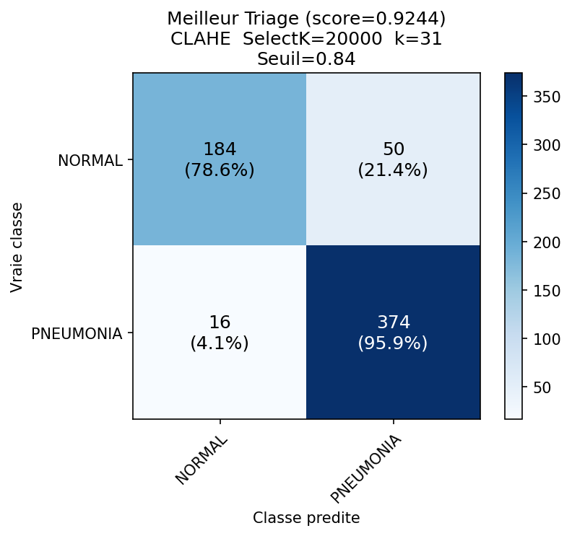
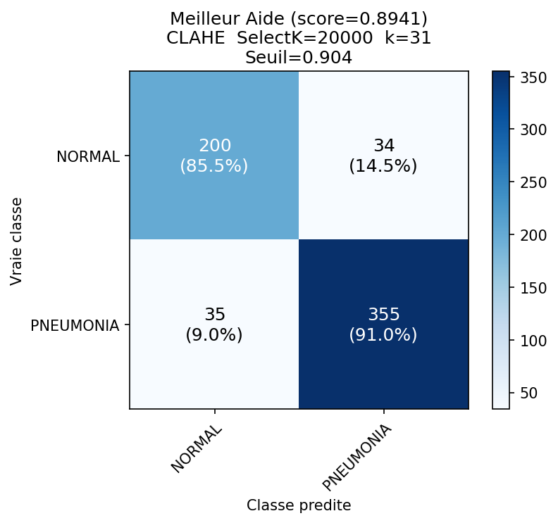

KNN Itérations V4 / V5 et haute résolution V6
Les versions V4 et V5 sont des passes de vérification autour de la meilleure configuration : elles confirment que les variations restantes sont inférieures à 0,005 (dans le bruit de mesure). La V6 pousse la résolution à 300×219 avec le pipeline complet, mais ne gagne presque plus rien (Score_Triage 0,9244, Score_Aide 0,8980).

Version | Score Triage | Score Aide | Apports
V1 baseline (k=11, 130x95) | ~0.73 | - | flatten , StandardScaler
V1 + Seuil = 0.85 | - | - | rappel NORMAL fortement amélioré
V2 grid search | 0.9128 | 08649 | flatten + manhattan + PCA=None
V3.2 réglage fin | 0.9244 | 0.8941 | CLAHE + SelectKBest=20000 + k=31
V4 / V5 vérification | ~0.921 | ~0.897 | plateau confirmé
V6 Haute Résolution | 0.9244 | 0.8980 | 300x219 , plateau final

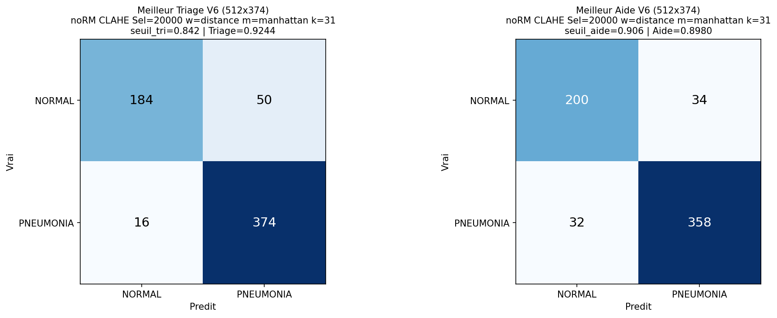

Le KNN a atteint son plateau sur ce type de représentation. Aller plus loin demanderait de changer d'approche (un réseau de neurones convolutif, capable d'apprendre des motifs visuels au lieu de comparer des pixels).

Extension bonus — Classification en 3 classes
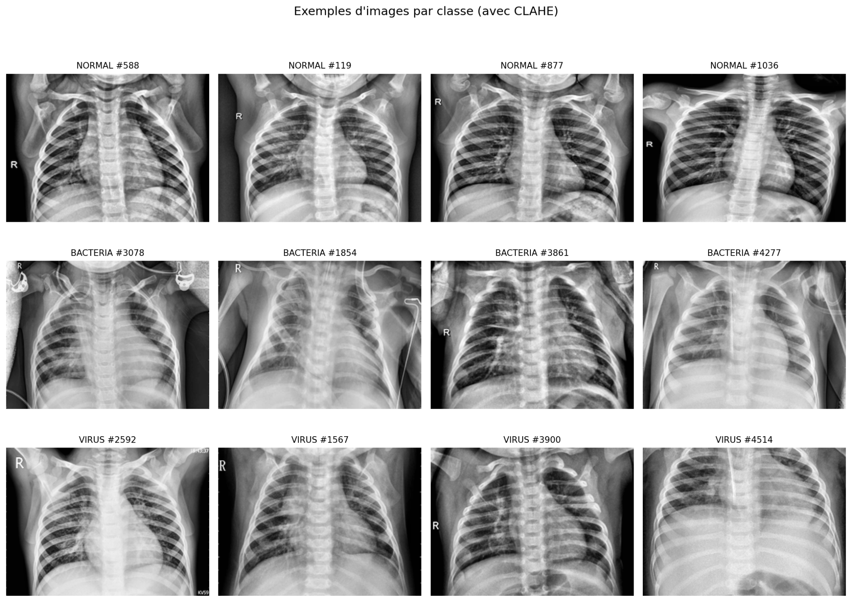
Le sujet propose de distinguer en plus les pneumonies bactériennes des pneumonies virales. Contrairement à ce qu'on pourrait croire, passer en 3 classes réduit un peu le déséquilibre (la classe PNEUMONIA à 73 % se sépare en BACTERIA ≈ 52 % et VIRUS ≈ 21 %, ce qui ramène le rapport majoritaire/minoritaire de ~2,7:1 à ~2,5:1). La vraie difficulté est ailleurs : BACTERIA et VIRUS se ressemblent beaucoup visuellement, et des pixels bruts ne suffisent pas à les séparer.

On reprend le meilleur pipeline binaire, légèrement adapté :
CLAHE + flatten + StandardScaler + SelectKBest = 20 000 + k = 31 + `weights='distance'` + manhattan, à la résolution 300×219.
Résultats sur le jeu de test (624 images) :
Métrique | Valeur
Accuracy | 0.7212
Balanced Accuracy | 0.7268
F1-macro | 0.7049
Détail par classe :
Classe | Précision | Rappel | F1
NORMAL | 0.975 | 0.496 | 0.657
BACTERIA | 0.773 | 0.901 | 0.832
VIRUS | 0.520 | 0.784 | 0.625
Macro | - | - | 0.705
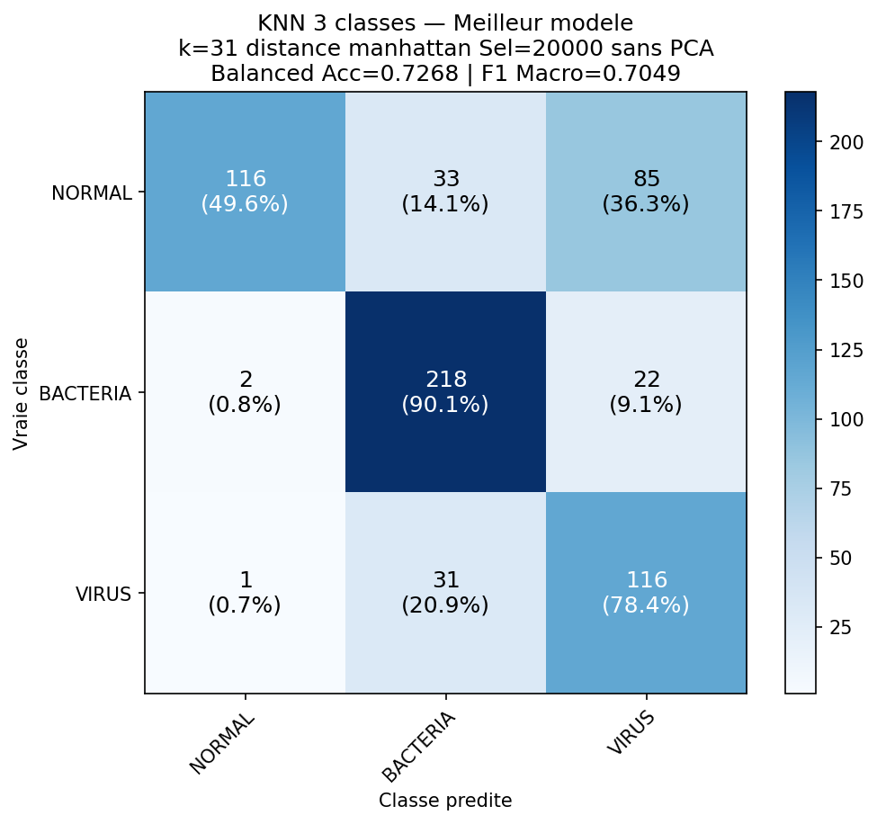
La BACTERIA est bien détectée (rappel 0,90, aidée par sa surreprésentation), le VIRUS moyennement (0,78, souvent confondu avec BACTERIA), mais le NORMAL n'a qu'un rappel de 0,50 : la moitié des patients sains sont classés à tort comme malades. Le grid search 3 classes malgré des dizaines de configurations, ne fait pas mieux : le pipeline était déjà au plafond pour cette représentation. À noter aussi un cas extrême : HOG + SMOTE en 3 classes met le rappel BACTERIA à zéro (toutes les pneumonies classées VIRUS), bel exemple d'interaction imprévisible entre paramètres.

Ici on voit bien les confusions BACTERIA/VIRUS et le rappel NORMAL faible.
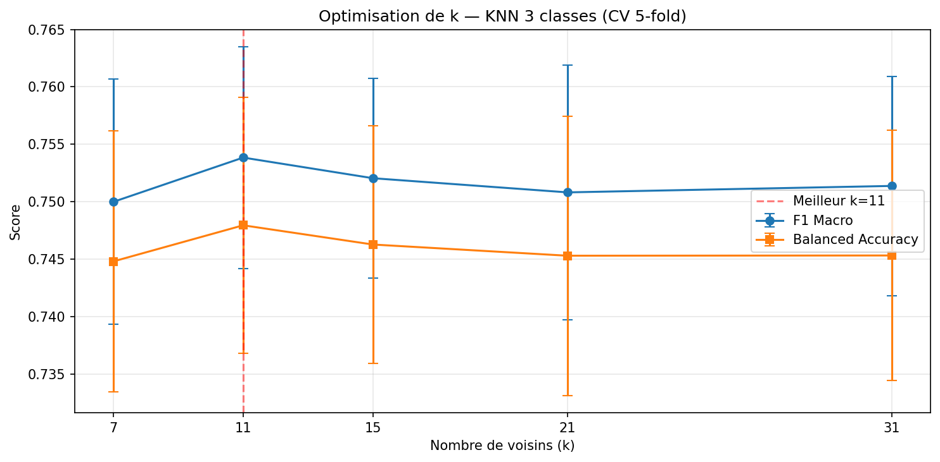

Résultats pour le KNN — synthèse

Dans sa version brute (V1), le KNN est très sensible (rappel de 0,9974) mais peu spécifique (plus de 70 % des patients sains classés malades). La démarche d'optimisation a montré trois choses :

- la représentation compte plus que les hyperparamètres (les pixels bruts battent HOG et LBP) ;
- le fléau de la dimension explique presque tous les choix (Manhattan > euclidean, pondération inutile, SMOTE néfaste, SelectKBest utile) ;
- le seuil de décision reste, du début à la fin, l'un des leviers les plus importants — c'est un atout en médecine, où le bon point de fonctionnement dépend de l'usage (triage ou aide au diagnostic).

En binaire, le modèle optimisé atteint un Score_Triage ≈ 0,924 et un Score_Aide ≈ 0,898. En 3 classes, il plafonne à un F1-macro de 0,705 (Balanced Accuracy 0,7268), la séparation fine BACTERIA/VIRUS restant hors de portée d'un modèle de proximité sur pixels bruts.

Comparé aux autres modèles du benchmark, le KNN reste simple à comprendre et utile pour du triage, mais ses limites sur le diagnostic différentiel et son coût de calcul élevé à la prédiction (il compare chaque nouvelle image à tout le jeu d'entraînement) en font un choix moins adapté qu'un SVC, un Random Forest équilibré ou un CNN pour un usage clinique autonome. Il fixe néanmoins un plancher de performance clair pour le projet.

CNN

Après les modèles de Machine Learning classique (Random Forest et SVC), notre démarche s'est orientée vers l'apprentissage profond (Deep Learning) et les réseaux de neurones convolutifs (CNN). Contrairement aux modèles précédents qui travaillent sur des images aplaties en vecteurs, le CNN conserve la structure spatiale de l'image et apprend lui-même, couche après couche, les motifs visuels pertinents (bords, textures, opacités). C'est théoriquement l'architecture la plus adaptée pour capter les variations fines des textures pulmonaires, au prix d'un besoin en données plus important.
Deux stratégies complémentaires ont été testées sur le même problème de classification multiclasse (NORMAL vs PNEUMONIA bactérienne vs PNEUMONIA virale), afin de comparer leurs apports respectifs :
● Un CNN entraîné de zéro (from scratch) : le réseau part de poids aléatoires et apprend l'intégralité de ses filtres uniquement à partir des radiographies du dataset.
● Un modèle de Transfer Learning basé sur ResNet50 : un réseau profond déjà pré-entraîné sur des millions d'images (ImageNet), dont on réutilise les filtres génériques avant de l'adapter à nos radiographies.
Les deux notebooks suivent volontairement les mêmes grandes étapes (préparation des données, augmentation, entraînement, validation croisée, évaluation) afin que la comparaison soit la plus juste possible.

Bibliothèques et librairies utilisées

L'architecture logicielle de cette partie repose principalement sur l'écosystème TensorFlow / Keras, complété par les outils déjà mobilisés dans le projet :
● TensorFlow et Keras : construction, entraînement et sauvegarde des réseaux de neurones (couches Conv2D, BatchNormalization, Dropout, callbacks, etc.).
● NumPy et Pandas : manipulation des tableaux de chemins d'images, des étiquettes et des matrices de probabilités.
● Matplotlib et Seaborn : visualisation des distributions de classes, des matrices de confusion et des courbes ROC.
● Scikit-learn : découpage stratifié (train_test_split), validation croisée (StratifiedKFold), calcul des poids de classes et des métriques d'évaluation (classification_report, confusion_matrix, roc_curve, precision_recall_curve).
À la différence des modèles de Machine Learning, aucune extraction de caractéristiques par OpenCV n'est ici nécessaire : les images sont lues et transformées directement dans un pipeline tf.data, optimisé pour alimenter le réseau en continu (chargement parallèle, mise en cache et prefetch).

Préparation des données et preprocessing

La logique de partitionnement reste identique à celle des autres modèles, afin de garantir la comparabilité : les jeux train et val d'origine sont fusionnés, puis re-découpés en 80 % d'entraînement / 20 % de validation via un train_test_split stratifié sur les 3 classes (random_state=42). Le jeu de test pré-défini est conservé en l'état.
Le preprocessing diffère toutefois sur plusieurs points clés, dictés par les exigences des réseaux convolutifs :
● Redimensionnement en 224×224 pixels (et non 130×95 comme pour les modèles ML) : c'est la taille d'entrée standard attendue par ResNet50, conservée aussi pour le CNN entraîné de zéro afin de garder une base de comparaison identique.
● Conservation de 3 canaux (RGB) : même si les radiographies sont en niveaux de gris, le canal est triplé, car ResNet50 a été pré-entraîné sur des images couleur à 3 canaux.
● Normalisation adaptée à chaque modèle : le CNN entraîné de zéro intègre une couche Rescaling (1/255) ; le modèle ResNet50 utilise sa fonction dédiée preprocess_input, qui applique exactement la normalisation vue lors de son pré-entraînement sur ImageNet.
Une étape de data augmentation est appliquée uniquement au jeu d'entraînement, et renouvelée à chaque epoch : retournement horizontal, légère rotation (±5 %), zoom modéré (±10 %) et variation de contraste (±20 %). Ces transformations ont été volontairement limitées pour rester médicalement réalistes : pas de retournement vertical (une radiographie à l'envers n'a aucun sens), et des amplitudes faibles pour ne pas déformer l'anatomie ni masquer les variations de contraste qui signent justement la pneumonie. L'objectif n'est pas de dupliquer les images mais d'en augmenter la diversité perçue par le réseau, afin de limiter le surapprentissage.
Comme pour les autres modèles, le déséquilibre des classes est compensé par des poids de classes équilibrés (compute_class_weight), qui pénalisent davantage les erreurs commises sur les classes minoritaires (NORMAL et VIRUS).

Le CNN entraîné de zéro (from scratch)

Architecture du réseau
Le réseau est entièrement défini à la main et part de poids aléatoires. Il empile 4 blocs convolutifs de profondeur croissante (32 → 64 → 128 → 256 filtres). Chaque bloc enchaîne une ou deux couches Conv2D (détection de motifs de plus en plus complexes), une BatchNormalization (stabilisation de l'apprentissage), une activation ReLU et un MaxPooling2D (réduction de la dimension spatiale).
La tête de classification est volontairement légère pour limiter le surapprentissage : un GlobalAveragePooling2D résume les cartes de caractéristiques, suivi d'une couche Dense (256 neurones, ReLU), d'un Dropout de 0,5 (extinction aléatoire de la moitié des neurones à l'entraînement) et d'une couche finale Dense + softmax produisant les probabilités des 3 classes. Une régularisation L2 (1e-4) est appliquée aux couches pour pénaliser les poids trop élevés.

Compilation et entraînement
Le modèle est compilé avec l'optimiseur Adam (taux d'apprentissage de 1e-4) et la fonction de perte sparse_categorical_crossentropy, adaptée à une classification multiclasse à étiquettes entières. Deux callbacks encadrent l'entraînement (jusqu'à 40 epochs) : un EarlyStopping (qui surveille l'accuracy de validation et restaure les meilleurs poids) et un ReduceLROnPlateau (qui réduit le taux d'apprentissage lorsque le modèle stagne).

Validation croisée et stabilité
Avant l'entraînement final, une validation croisée stratifiée à 5 plis a été menée pour vérifier la stabilité du modèle. Les résultats se sont révélés très instables : seul le premier pli atteint une accuracy correcte (≈ 0,78), tandis que les quatre autres s'effondrent autour de 0,49 — c'est-à-dire proche d'un modèle qui prédirait quasi systématiquement la classe majoritaire.
Cette instabilité est cohérente avec les fragilités du jeu de données déjà identifiées (faible volume d'images réellement distinctes, radiographies dupliquées d'un même patient, fuite potentielle de données). Elle constitue un signal d'alerte important : les bons scores obtenus sur le découpage 80/20 final doivent donc être interprétés avec prudence quant à la capacité réelle de généralisation du modèle.

Optimisation des seuils de décision
Comme pour les modèles précédents, une analyse des seuils a été conduite sur le jeu de test en approche One-vs-Rest : courbe ROC et indice de Youden par classe, puis seuils maximisant le F1-score. En classification multiclasse toutefois, la décision finale ne repose pas sur un seuil binaire unique mais sur l'argmax des probabilités softmax ; les seuils servent surtout de grille d'analyse.
Une recherche de seuil « médical » a également été tentée (rappel ≥ 95 % et taux de faux positifs ≤ 10 %) : aucune classe n'a permis de satisfaire simultanément ces deux contraintes, ce qui confirme la difficulté du modèle à concilier sensibilité élevée et faible taux de fausses alertes sur ce dataset.

Résultats pour le CNN entraîné de zéro

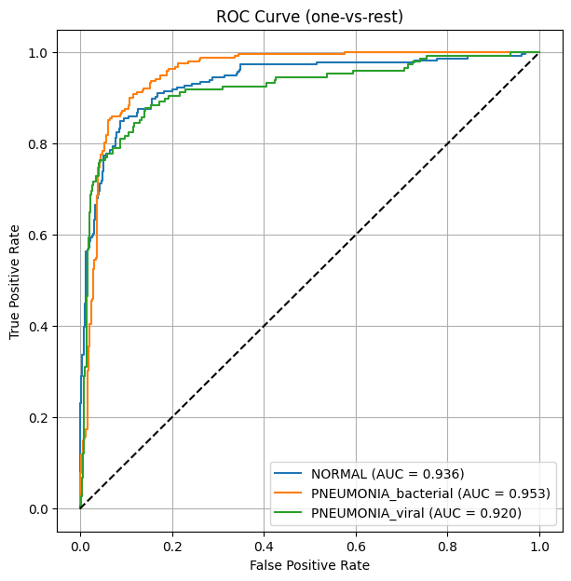

Évalué sur le jeu de test avec la règle de l'argmax, le CNN obtient un AUC macro de 0,94, signe d'une bonne capacité globale de discrimination entre les 3 classes. La matrice de confusion obtenue est la suivante (lignes = vraie classe, colonnes = classe prédite) :
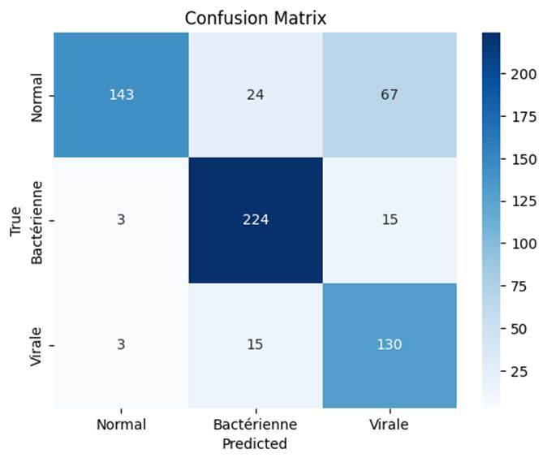

Vrai \ Prédit | NORMAL | BACTERIA | VIRUS
NORMAL | 143 | 24 | 67
BACTERIA | 3 | 224 | 15
VIRUS | 3 | 15 | 130

Le modèle se montre très performant pour ne pas manquer les malades : seules 6 radiographies de patients atteints de pneumonie sont classées à tort comme NORMAL (faux négatifs dans une lecture NORMAL vs MALADE). En contrepartie, il sur-diagnostique la pneumonie, avec 91 images NORMAL classées comme malades (faux positifs). Les scores par classe traduisent ce comportement : un excellent rappel sur les pneumonies (0,93 pour les bactériennes, 0,88 pour les virales) mais un rappel plus faible sur la classe NORMAL (0,61).
Le diagnostic différentiel reste le point faible, avec 30 confusions entre pneumonies bactériennes et virales. Le F1-score macro s'établit néanmoins à 0,79, nettement supérieur à celui des modèles ML (0,57 et 0,59), car le CNN génère beaucoup moins de faux positifs une fois la décision prise par argmax.

Le Transfer Learning avec ResNet50

Principe et architecture
La seconde approche réutilise ResNet50, un réseau profond pré-entraîné sur ImageNet. L'idée est de capitaliser sur les filtres génériques déjà appris (formes, contours, textures) plutôt que de tout réapprendre depuis zéro. On charge ResNet50 sans sa couche finale (include_top=False), puis on ajoute notre propre tête de classification : un GlobalAveragePooling2D, une couche Dense (512 neurones, ReLU), un Dropout de 0,4 et une couche Dense + softmax à 3 sorties.

Entraînement en deux phases
L'entraînement suit la logique classique du transfert learning, en deux temps :
● Phase 1 — tête seule : le backbone ResNet50 est gelé (trainable = False) ; seule la tête de classification est entraînée. Le modèle réutilise tel quel tout ce que ResNet50 a appris.
● Phase 2 — fine-tuning : les 30 dernières couches de ResNet50 sont « dégelées » et ré-entraînées avec un taux d'apprentissage très faible (1e-5), afin d'adapter en douceur ses caractéristiques de haut niveau aux radiographies sans détruire son savoir initial.
Le suivi se fait ici sur l'AUC de validation (métrique robuste au déséquilibre), avec EarlyStopping, ReduceLROnPlateau et ModelCheckpoint pour sauvegarder le meilleur modèle. La validation croisée à 5 plis a montré la même instabilité que pour le CNN entraîné de zéro (accuracy bloquée autour de 0,49 sur l'ensemble des plis), pour les mêmes raisons liées au jeu de données.

Résultats pour le Transfer Learning (ResNet50)

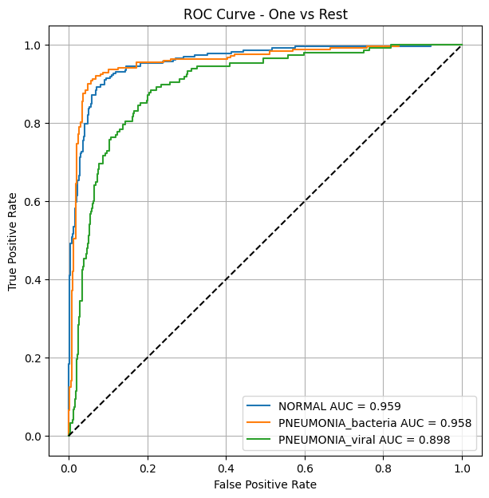

Sur le jeu de test, ResNet50 atteint un AUC macro de 0,94, quasiment identique à celui du CNN entraîné de zéro. La matrice de confusion est la suivante :
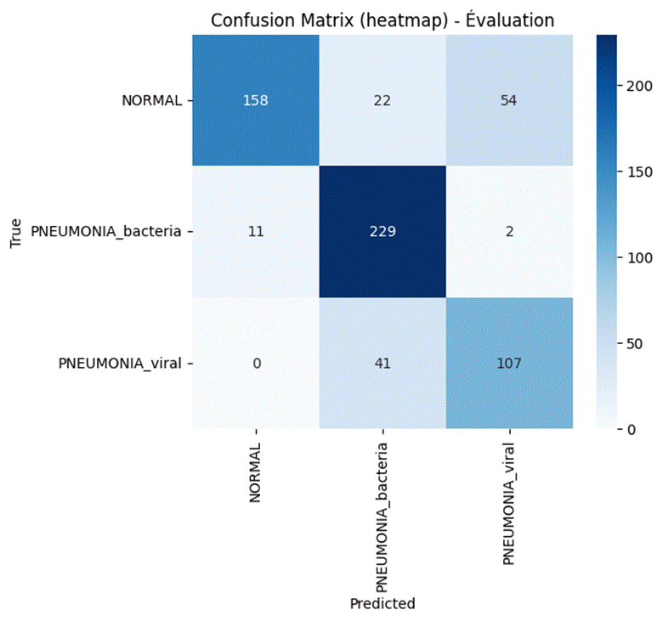
Vrai \ Prédit | NORMAL | BACTERIA | VIRUS
NORMAL | 158 | 22 | 54
BACTERIA | 11 | 229 | 2
VIRUS | 0 | 41 | 107

Le profil d'erreurs est légèrement différent : ResNet50 reconnaît un peu mieux la classe NORMAL (rappel de 0,68 contre 0,61) mais manque davantage de malades, avec 11 faux négatifs (contre 6). Surtout, il confond plus fortement les deux types de pneumonie : 43 erreurs entre bactérien et viral, dont 41 pneumonies virales classées comme bactériennes. Son F1-score macro s'établit à 0,78.
Au final, les deux approches Deep Learning obtiennent un niveau de discrimination global équivalent (AUC ≈ 0,94) et un meilleur F1-score macro que les modèles ML, mais sans réellement résoudre le défi du diagnostic différentiel bactérien/viral. L'absence de gain net du Transfer Learning, malgré un modèle bien plus puissant, s'explique probablement par la petite taille effective du dataset et ses biais : ResNet50 ne dispose pas d'assez d'exemples réellement variés pour exprimer pleinement son potentiel.

Support Vector Machines Classifier

L’objectif d’un SVM Classifier est de trouver la frontière de décision optimale permettant de séparer distinctement les différentes classes de données : l’hyperplan. Son fonctionnement repose sur trois piliers fondamentaux :
- La Maximisation de la Marge : Le SVM ne cherche pas simplement à séparer les données, il cherche la frontière optimale. Pour cela, il maximise la « marge », c'est-à-dire la distance entre la frontière de décision et les points les plus proches de chaque classe. Une marge maximale garantit une meilleure capacité du modèle à classer correctement de nouvelles données.
- Les Vecteurs de Support : Ce sont les points de données situés exactement sur la limite de la marge. L'algorithme est unique car sa frontière de décision dépend uniquement de ces points critiques ; le reste des données n'influence pas le tracé.
- L'Astuce du Noyau (Kernel Trick) : Lorsque les données ne sont pas séparables par une simple ligne droite (séparabilité non-linéaire), le SVM utilise une fonction mathématique (le noyau) pour projeter les données dans un espace à plus haute dimension. Dans ce nouvel espace, une séparation linéaire (un plan ou un hyperplan) redevient possible.

Il a été retenu ici car il est bien adapté aux tâches de classification sur des datasets est de taille limitée, avec des données complexes comme des images.
Les données ont été pré-traitées comme pour celles des Random Forest Classifier. Toutefois, un traitement supplémentaire a été appliqué aux images, qui n’a pas été retenu dans le cas des Random Forest : une Analyse en Composantes principales

Réduction de dimensionnalité : L'Analyse en Composantes Principales (PCA)
Afin d'optimiser l'entraînement de notre classifieur SVM, nous intégrons donc une étape d'Analyse en Composantes Principales (PCA). Dans ce contexte, la PCA répond à trois objectifs majeurs :
- Limiter le surapprentissage (overfitting) : En réduisant le nombre de variables, on élimine le bruit sous-jacent et on diminue la variance globale du modèle.
- Accélérer l'entraînement : Moins de dimensions implique une réduction drastique des temps de calcul pour le SVM.
- Compenser le faible volume de données : Disposer de peu d'images accentue le risque de surapprentissage si l'espace des caractéristiques est trop grand. La PCA permet de concentrer l'information essentielle.
Son intégration dans le pipeline est nécessaire pour l’utilisation d’un SVM Classifier, qui est un modèle très “sensible au bruit” des données, et sujet au sur-apprentissage.

Standardisation des données
L'algorithme de la PCA est extrêmement sensible aux variations d'échelles entre les caractéristiques (les variables avec de fortes variances domineraient artificiellement les composantes principales). Une étape de standardisation est donc indispensable. Le StandardScaler est ajusté uniquement sur l'ensemble d'entraînement (.fit()), puis appliqué par simple projection sur les ensembles de validation et de test (.transform()). Cette rigueur méthodologique permet d'éviter toute fuite de données avant l'entraînement du modèle.

Choix du nombre optimal de composantes principales
Pour choisir le nombre optimal de composantes principales à conserver, il faut analyser la variance cumulée expliquée par l'ensemble des composantes potentielles. L'objectif est de trouver le plus petit nombre de composantes permettant de conserver une part significative de l'information (ici fixée à 95 % de la variance totale).
Une fois le nombre idéal de composantes déterminé (ici 818), le modèle PCA final est entraîné sur les données standardisées pour projeter les trois ensembles (Train, Validation, Test) dans ce nouvel espace vectoriel réduit. Ces nouvelles matrices sont donc considérablement plus légères et nettoyées de leur “bruit”.

Recherche des meilleurs hyperparamètres avec des poids déterminés par classe
Pour le GridSearchCV, l’argument class_weight = ‘balanced’ n’a pas été retenu, car les poids sont calculés par rapport à la distribution globale de tout le dataset, ce qui fonctionne pour une classification binaire, mais beaucoup moins pour une classification Multiclasse… Dans ce cas, les images étiquetées ‘VIRUS’ ont presque toutes été classées en ‘BACTERIA’ !
Afin de contrer cet effet, un paramètre hypothèses_poids a donc été créé, afin de déterminer lequel permettait au modèle de discriminer au mieux les 3 classes, en fonction de leur déséquilibre.

Résultats pour le SVC
Comme pour les Random Forest Classifier, 3 matrices de confusion ont été générées sur le jeu de test : une affichant les résultats avec le seuil de l’algorithme par défaut, la 2e en fonction du seuil déterminé à partir des règles du scénario 1 et le 3e pour le scénario 2:

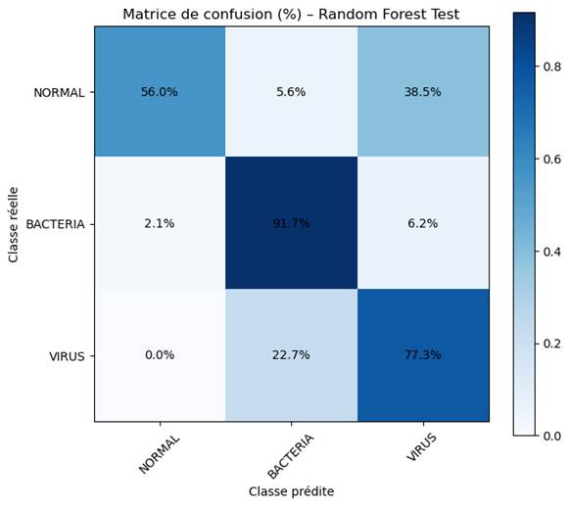
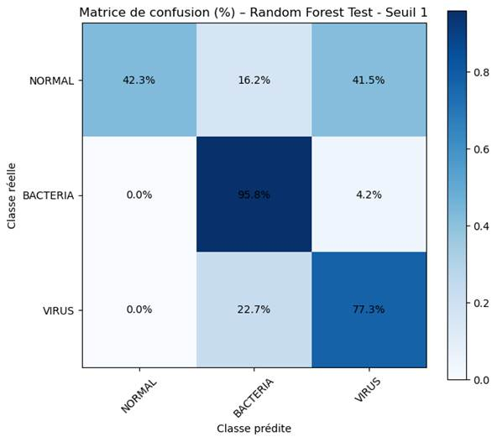
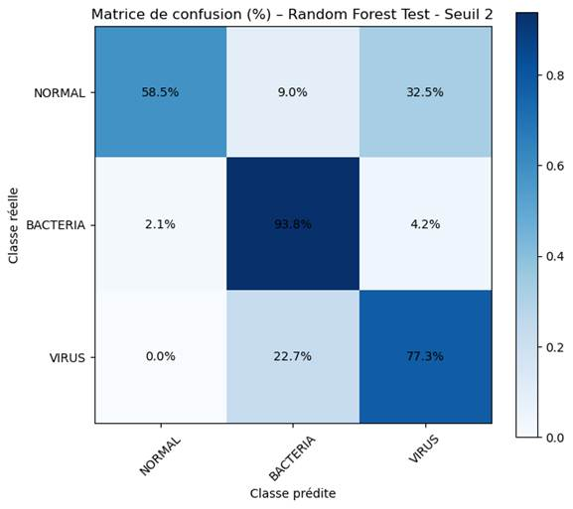
Les résultats sont un peu meilleurs avec le seuil du scénario 2, qu’avec le seuil par défaut : il n’y a qu’une seule image catégorisée ‘NORMAL’ alors qu’elle appartient en fait à la classe ‘BACTERIA’ ; 93,8 % des images ‘BACTERIA’ et 58,5 % des images ‘NORMAL’ sont correctement catégorisées.

Résultats et Comparaisons

Tableau “benchmark” des modèles testés et retenus:

Modèles | AUC score | F1-score  macro | Nombre de FN / FP  ‘NORMAL’ vs ‘MALADE’ | Nombre d’images mal classées entre ‘BACTERIA’ et ‘VIRUS’
Balanced Random Forest Classifier  Scénario 2 (seuil indice de Younden) | 0.93 | 0.57 | FN : 3  FP : 104 | 4
KNN | 0.85 | 0.70 | FN: 3  FP: 118 | 53
CNN (entraîné de zéro) | 0.94 | 0.79 | FN : 6 FP : 91 | 30
CNN — Transfer Learning (ResNet50) | 0.94 | 0.78 | FN : 11 FP : 76 | 43
Support Vector Machines Classifier  Scénario 2 (seuil indice de Younden) | 0.92 | 0.59 | FN : 1  FP : 97 | 7

Analyse Comparative des Modèles (Benchmark)
Afin de déterminer l'architecture la plus performante pour la détection de la pneumonie et le diagnostic différentiel, un benchmark a été réalisé sur quatre solutions : deux modèles de Machine Learning classique optimisés (Balanced Random Forest et SVM), un algorithme de proximité (KNN) et un modèle de Deep Learning (CNN). L'évaluation s'appuie principalement sur :
- l'AUC score : C'est le “potentiel théorique” du modèle : plus il est proche de 1, et plus il prouve que le modèle a bien appris à distinguer les structures pulmonaires et à trier les images des radiographies. Il est indépendant du seuil de décision.
- le score F1 macro : il évalue le modèle sur un seul choix précis (et s’établit donc en fonction du seuil de décision) : les probabilités deviennent des classes fixes (ici 0 pour NORMAL, 1 pour BACTERIA et 2 pour VIRUS). Il calcule donc la moyenne harmonique de la Précision (la fiabilité des prédictions positives) et du Rappel (la capacité à détecter tous les cas réels), et se calcule pour une classe donnée. En “macro”, il permet de considérer la classe minoritaire NORMAL avec la même importance que les autres. Et si un modèle possède un excellent Rappel mais une Précision catastrophique, le F1-score s'effondrera.
- l'analyse fine des erreurs de classification (nombre de Faux Négatifs, de Faux Positifs et de confusions virales/bactériennes)
L’utilisation conjointe de l’AUC score et du score F1 macro permet donc d’avoir une approche plus complète des performances des modèles sur des données médicales.

1. Balanced Random Forest Classifier (BRFC) – Scénario 2 (Seuil de Youden)
Le modèle BRFC affiche d'excellentes capacités de discrimination globales avec un AUC score de 0,93, ce qui en fait l'un des modèles les plus robustes de ce benchmark pour séparer les patients sains des patients atteints de pneumonie.
● Sécurité clinique (NORMAL vs MALADE) : En optimisant le seuil de décision via l'indice de Youden, le modèle réduit le risque médical à son strict minimum en n'enregistrant que 3 Faux Négatifs (patients malades manqués). En contrepartie d'une sensibilité accrue, le modèle génère 104 Faux Positifs (patients sains classés malades par erreur).
● Diagnostic différentiel (BACTERIA vs VIRUS) : Le modèle se montre particulièrement performant sur la distinction fine des pathologies, avec seulement 4 images mal classées entre les classes virales et bactériennes.
● Performance globale : Son score F1 macro s'établit à 0,57, reflétant l'impact du nombre élevé de Faux Positifs sur la précision de la classe minoritaire ‘NORMAL’.

2. Support Vector Machines Classifier (SVC) – Scénario 2 (Seuil de Youden)
Le classifieur à vecteurs de support (SVC) présente des performances très proches et hautement compétitives, avec un AUC score de 0,92.
● Sécurité clinique (NORMAL vs MALADE) : Le SVC configuré avec le seuil de Youden surpasse le BRFC sur le plan de la sécurité clinique pure en n'enregistrant qu'un seul Faux Négatif (FN : 1). Il se montre également légèrement plus précis sur la détection des patients sains avec 97 Faux Positifs (FP).
● Diagnostic différentiel (BACTERIA vs VIRUS) : Il s'avère un peu moins précis que la forêt aléatoire sur le diagnostic différentiel, totalisant 7 erreurs de classification entre les pneumonies virales et bactériennes.
● Performance globale : Grâce à un meilleur équilibre entre ses Faux Positifs et ses Faux Négatifs, le SVC obtient le meilleur score F1 macro de base avec 0,59.

3. K-Nearest Neighbors (KNN)
Le KNN se distingue des autres modèles du benchmark par sa logique de proximité : il ne calcule pas de frontière de décision, il compare chaque image à toutes celles qu'il a mémorisées. Cette approche, optimisée au fil d'un grid search complet (voir la section KNN), atteint en binaire de bons scores (Score_Triage ≈ 0,924, Score_Aide ≈ 0,898), mais montre ses limites dès qu'il faut séparer des classes visuellement proches. En 3 classes, son meilleur modèle obtient un F1-macro de 0,7049 (Balanced Accuracy 0,7268).
- Sécurité clinique (NORMAL vs MALADE) : le KNN limite bien le risque clinique avec seulement 3 Faux Négatifs, au même niveau que le Balanced Random Forest. En contrepartie, il produit 118 Faux Positifs (la moitié des patients sains classés malades), soit le plus grand nombre du benchmark : c'est un modèle très « prudent » qui sur-diagnostique.
- Diagnostic différentiel (BACTERIA vs VIRUS) : c'est son point faible le plus net, avec 53 confusions, de loin le pire score du benchmark (contre 4 pour le RF et 7 pour le SVC). Sur des pixels bruts, le KNN n'a pas les moyens de capter les différences fines entre pneumonie bactérienne et virale.
- Performance globale : son F1-macro (0,70) est plus élevé que celui du RF (0,57) et du SVC (0,59), mais cette comparaison est à manier avec précaution : le RF et le SVC sont affichés à leur seuil « scénario 2 » qui maximise le rappel et gonfle volontairement leurs Faux Positifs, ce qui pénalise leur F1-macro. Le KNN, lui, est à l'argmax. Le fait que le KNN ait par ailleurs l'AUC la plus basse et le plus de confusions confirme qu'il ne discrimine pas réellement mieux — il occupe simplement un point de fonctionnement plus équilibré.

En résumé, le KNN est simple, interprétable et utile pour une logique de triage, mais son fort taux de Faux Positifs, sa difficulté sur le diagnostic différentiel et son coût de calcul élevé à la prédiction (il compare chaque nouvelle image à tout le jeu d'entraînement) en font un choix moins adapté qu'un SVC, un Random Forest équilibré ou un CNN pour un usage clinique autonome. Il reste néanmoins une référence de base précieuse, et ses erreurs ne tombent pas sur les mêmes images que celles des autres modèles — ce qui en fait un bon candidat pour une approche combinée.

4. Convolutional Neural Networks (CNN)
Les deux architectures de Deep Learning (CNN entraîné de zéro et Transfer Learning ResNet50) affichent un AUC macro de 0,94, soit le meilleur potentiel de discrimination du benchmark, légèrement au-dessus des modèles ML.
● Sécurité clinique (NORMAL vs MALADE) : Avec une décision par argmax, le CNN entraîné de zéro n'enregistre que 6 faux négatifs pour 91 faux positifs ; ResNet50 inverse partiellement ce compromis (11 faux négatifs pour 76 faux positifs). Aucun des deux n'égale la sécurité du SVC (un seul faux négatif), car leur seuil de décision n'a pas été optimisé en binaire comme dans le scénario 2.
● Diagnostic différentiel (BACTERIA vs VIRUS) : C'est le point faible des CNN, avec 30 confusions pour le modèle entraîné de zéro et 43 pour ResNet50 — bien plus que le Random Forest (4) ou le SVC (7).
● Performance globale : Grâce à un nombre de faux positifs nettement plus contenu, les CNN obtiennent les meilleurs F1-scores macro du benchmark (0,79 pour le modèle entraîné de zéro, 0,78 pour ResNet50).
● Réserve importante : la validation croisée s'est révélée très instable pour les deux modèles, ce qui invite à considérer ces bons scores avec prudence : ils sont probablement surévalués par les biais du dataset (peu d'images réellement distinctes, patients dupliqués) et pourraient chuter sur de nouvelles radiographies.

Conclusion du Benchmark
En l'état actuel des résultats, si l'objectif principal est de maximiser la sécurité médicale en minimisant le risque de passer à côté d'un patient malade (Faux Négatifs), le SVC (Scénario 2) s'impose comme la solution la plus adaptée avec un unique Faux Négatif et un F1-score macro un peu plus élevé (0,59). En revanche, si la priorité est d'obtenir le diagnostic différentiel le plus fiable possible entre virus et bactérie, le Balanced Random Forest offre une excellente alternative avec seulement 4 confusions inter-pathologies.
Le KNN occupe une position intermédiaire : il distingue bien les patients sains des patients malades (seulement 3 Faux Négatifs, comme le Random Forest), mais au prix d'un fort taux de Faux Positifs (118) et d'une difficulté marquée sur le diagnostic différentiel (53 confusions, le pire du benchmark). Son F1-macro (0,70) paraît supérieur à celui du RF et du SVC, mais cela tient surtout au point de fonctionnement choisi pour ces derniers (seuil scénario 2 très sensible) : le KNN affiche en réalité l'AUC la plus faible et la plus mauvaise séparation bactérien/viral. Il reste donc intéressant pour une détection générale (triage), mais moins fiable pour un diagnostic différentiel précis.
Les deux modèles de Deep Learning (CNN entraîné de zéro et Transfer Learning ResNet50) obtiennent quant à eux le meilleur AUC du benchmark (0,94) ainsi que les meilleurs F1-scores macro (0,79 et 0,78), grâce à un nombre de faux positifs nettement plus contenu. Ils paraissent donc séduisants sur le papier, mais deux réserves majeures conduisent à ne pas les retenir comme solution de référence : d'une part, ils sont bien moins fiables sur le diagnostic différentiel bactérien/viral (30 et 43 confusions, contre 4 à 7 pour les modèles ML les plus performants) ; d'autre part, leur validation croisée s'est révélée très instable, ce qui laisse penser que ces bons scores sont surévalués par les biais du dataset et risqueraient de chuter sur de nouvelles radiographies.
À volume de données équivalent, les modèles de Machine Learning les plus performants dans notre benchmark, à savoir le SVC et le Balanced Random Forest, restent donc les choix les plus sûrs et les plus interprétables ; les CNN ne révéleraient probablement tout leur potentiel qu'avec un jeu de données plus volumineux et mieux nettoyé.

Conclusion

Pour aider les pneumologues dans leur diagnostic, combiner les résultats des modèles peut être une approche intéressante car, en fonction des modèles, les images qui sont mal classées peuvent changer. Par exemple :

- Avec le Balanced Random Forest Classifier : ce sont les images des radiographies des patients aux ID 172 et 173 qui ont été mal classées et constituent toujours des Faux Négatifs ;

- Avec le Support Vector Machines Classifier : ce sont uniquement les radiographies du patient à l’ID 173 qui ont été mal classées (toujours Faux Négatif)

- Avec le K-Nearest Neighbors (KNN) : les Faux Négatifs restent relativement limités (3 cas), mais le modèle produit un nombre élevé de Faux Positifs et présente surtout une forte difficulté à distinguer les pneumonies bactériennes des pneumonies virales. Les erreurs observées ne sont pas identiques à celles des autres modèles, ce qui renforce l'intérêt d'une approche combinant plusieurs architectures complémentaires.

- Avec les CNN (entraîné de zéro et ResNet50) : les faux négatifs sont plus nombreux (respectivement 6 et 11) et ne portent pas exactement sur les mêmes radiographies, ce qui renforce l'intérêt de combiner les modèles ; les identifiants patients ne sont toutefois pas directement exploitables ici, car les prédictions de ces modèles sont produites via le pipeline tf.data, sans rattachement à l'ID du patient.

Pour aller + loin:
Malgré les résultats obtenus, plusieurs contraintes techniques liées à la structure initiale du jeu de données ont limité nos choix méthodologiques. Si le projet devait être poursuivi ou déployé dans un cadre de production médicale, plusieurs axes d'amélioration critiques devraient être explorés :

Compartimentation stricte par identifiant unique de patient
La piste prioritaire pour fiabiliser l'évaluation du modèle consiste à réaliser un découpage des jeux de données (Entraînement / Validation / Test) basé strictement sur les identifiants des patients, et non sur les images de manière isolée. Cette approche garantit qu'un patient présent dans le jeu de test est totalement inconnu du modèle, ce qui est la seule manière de mesurer sa capacité réelle de généralisation face à de nouveaux cas cliniques.
Cependant, cette méthodologie n'a pas pu être mise en œuvre dans le cadre de ce projet en raison d'une incohérence dans le nommage des fichiers du dataset :
● Les clichés des catégories BACTERIA et VIRUS intègrent bien un identifiant de patient visible dans le nom du fichier (ex: person3_virus_X.jpeg).
● À l'inverse, la catégorie NORMAL (patients sains) utilise un système de nommage totalement anonymisé et déstructuré (ex: IM-0115-0001.jpeg), rendant impossible le regroupement des clichés par individu pour cette classe.
À l'avenir, une étape de reconstruction des métadonnées ou l'accès à la base de données source serait indispensable pour harmoniser ces identifiants et appliquer ce split rigoureux.

Collecte de données complémentaires et rééquilibrage ciblé
Enfin, pour stabiliser l'apprentissage, l'apport de nouvelles données s'avère crucial. Plutôt que d'utiliser une augmentation de données artificielle (Data Augmentation) qui duplique les biais des patients sur-représentés, l'acquisition de véritables clichés de patients sains (classe ‘NORMAL’) permettrait de corriger naturellement le déséquilibre actuel et d'offrir une base d'apprentissage statistiquement plus saine et impartiale.

